UNIVERSIDADE DO ALGARVE

FACULDADE DE CIÊNCIAS E TECNOLOGIA

DESENVOLVIMENTO DE UM SISTEMA DE CLASSIFICACÃO PAISAGÍSTICA PARA CAMPOS DE GOLFE

CLÁUDIA ALEXANDRA NUNES MARIANO PEREIRA

MESTRADO EM GESTÃO E MANUTENÇÃO DE CAMPOS DE GOLFE
ESPECIALIZAÇÃO MANUTENÇÃO

Faro
2011

UNIVERSIDADE DO ALGARVE

FACULDADE DE CIÊNCIAS E TECNOLOGIA

DESENVOLVIMENTO DE UM SISTEMA DE CLASSIFICACÃO PAISAGÍSTICA PARA CAMPOS DE GOLFE

CLÁUDIA ALEXANDRA NUNES MARIANO PEREIRA

MESTRADO EM GESTÃO E MANUTENÇÃO DE CAMPOS DE GOLFE
ESPECIALIZAÇÃO MANUTENÇÃO

Dissertação orientada por: Prof. Doutora Manuela Moreira da Silva, Instituto Superior de Engenharia da Universidade do Algarve e por Prof. Doutor José Monteiro, Faculdade de Ciências e Tecnologia da Universidade do Algarve.

Faro
2011

DEDICATÓRIA

“Landscape ecology has rapidly emerged in the past decade to become
usable and important to practicing land-use planners and landscape
architects. The focus on heterogeneous land mosaics, such as neighbor-
hoods, whole landscapes, and regions, is at increasingly the critical
spatial scale. Animals, plants, water, materials, and energy are spatially
distributed, move, flow, and change in predictable ways in these mosaics.
Thus professionals and scholars have incorporated bits of the few field in
their work. But many have also request a summary of Key principles, and
how they might be applied in design and planning.”
(Dramstad et al., 1995)

Dedico este estudo aos meus orientadores, Professora Doutora Manuela Moreira da Silva e Professor Doutor José Monteiro, pela sua grande dedicação, empenho e motivação, sugerindo constantes pesquisas e abordagens no decorrer do processo de elaboração desta investigação.

Dedico também este trabalho a todos aqueles que, tal como eu, se têm dedicado ao estudo e compreensão da paisagem e têm com o seu esforço, ajudado no desenvolvimento e implementação de medidas e novas metodologias que visam a sua preservação e proteção.

AGRADECIMENTOS

Agradeço especialmente aos meus orientadores, Professora Doutora Manuela Moreira da Silva e Professor Doutor José Monteiro, pela sua paciência, esforço e dedicação, que em muito potencializaram e incentivaram a minha “procura pelo conhecimento”, a ganhar autonomia no decorrer da realização desta investigação e pela confiança demonstrada nas minhas capacidades.
Agradeço à minha Professora Margarida Cancela d’ Abreu, minha professora na fase de licenciatura, pelos seus preciosos concelhos e incentivo em mais esta fase de evolução do estudo e compreensão da paisagem.

Agradeço também à minha família, colaboradores e aos meus amigos as ausências que tiveram de suportar no decorrer da realização deste trabalho e especialmente aos meus pais, irmão e ao Agostinho pelo seu apoio.

Por fim agradeço a todos aqueles que me ajudaram a realizar este estudo, contribuindo com a sua disponibilidade e colaboração, sem a qual teria sido muito mais difícil alcançar os objetivos traçados no inicio desta investigação, especialmente ao Eng. João Goulão, Greenkeeper do Campo de Golfe Monte Rei, campo onde se testou o sistema de classificação que se desenvolveu neste estudo, facultando elementos preciosos que em muito ajudaram à boa execução deste trabalho e o acesso ao campo de golfe, sempre que necessário.

RESUMO

O presente estudo pretende ser uma reflexão sobre a paisagem: o seu estado, a importância da sua preservação no desenvolvimento das economias sustentáveis e especificamente na atividade do golfe.
Nos últimos anos tem-se constatado a necessidade de se complementarem os Sistemas de Gestão Ambiental e as ferramentas de Certificação Ambiental de campos de golfe existentes, com instrumentos vocacionados especificamente para a componente paisagística.
A metodologia desenvolvida para classificação paisagística de campos de golfe assenta numa matriz de verificação de 3 componentes paisagísticas. Físicas integrando o relevo atual/original, recursos hídricos e impacte visual do campo de golfe na paisagem. Componente da vegetação, dos estratos arbóreo e arbustivo quanto às respetivas coberturas, presença de exóticas não invasoras e não culturalmente aceitáveis, presença de indivíduos jovens, plantados ou espontâneos da flora local, biodiversidade de espécies autóctones e presença de invasoras. A terceira componente é a das práticas ambientais. Posteriormente faz-se a classificação da paisagem de acordo com o resultado do preenchimento dessa matriz, esta é uma classificação qualitativa, podendo variar entre o mau e o muito bom. Este sistema de classificação não pretende ser penalizador, mas sim permitir aos promotores dos campos de golfe, desenvolver ações de melhoria que permitam corrigir falhas detetadas e assim aproximar-se mais a paisagem do golfe da paisagem de referência, característica da região.Com base na avaliação de todos os componentes verificados, pretende-se assim estabelecer um plano de melhoria contínua, baseado num conjunto de medidas corretivas específicas para cada campo em cada momento de avaliação, resultantes da verificação dos itens avaliados, de modo a potenciar a conservação da paisagem característica algarvia e assim colaborar para o desenvolvimento sustentável do golfe. Esta metodologia pressupõe a periodicidade anual de verificação da classificação, de forma a acompanhar a evolução temporal da paisagem de cada campo, reclassificando-o e intervindo sempre no sentido da melhoria contínua. Para se atestar a metodologia desenvolvida foi utilizado um campo de golfe piloto no Algarve - Monte Rei.

ABSTRACT
This study is a reflection on the landscape: its condition and the importance of its preservation in the development of sustainable economies. Here applied specifically to the golf business.
In the last year has seen the need to complement the Environmental Management Systems and tools Environmental Certification golf courses, with tools geared specifically for the landscape.
The methodology developed for classifying landscape of golf courses is based on a check matrix of three landscape components. Physical relief integrating existing/ original, water and visual impact of the golf course in the landscape. Component of the vegetation, tree and shrub strata on the respective covers, presence of exotic non-invasive and not culturally acceptable, the presence of young, planted or spontaneous of native flora, biodiversity of native species and presence of weeds. The third component is the environmental practices. Subsequently it is the classification of the landscape according to the result of the completion of this matrix, this is a qualitative classification and can vary between bad and very good. This classification system is not intended to be punitive but rather to allow the sponsors of golf courses, develop improvement actions to rectify faults detected and thus get closer to the landscape of the golf landscape of the landscape reference, feature of the region. Based on the evaluation of all components checked, so we intend to establish a continuous improvement plan, based on a set of specific remedies for each golf course in each time of evaluation, resulting from the verification of the items evaluated in order to enhance the conservation Algarve landscape feature and thus contribute to the sustainable development of golf. This methodology assumes an annual basis to verify the classification, in order to follow the temporal evolution of the landscape of each golf course, reclassifying and intervening when towards continuous improvement. To demonstrate the methodology used was a pilot golf course in the Algarve - Monte Rei.

Índice Geral

DEDICATÓRIA iii
AGRADECIMENTOS iv
RESUMO v
ABSTRACT vi
Índice Geral vii
0. OBJECTIVOS xii

I. INTRODUÇÃO 1
I.1 DESENVOLVIMENTO SUSTENTÁVEL 1
I.2 GESTÃO SUSTENTÁVEL DO GOLFE NO ALGARVE 2
I.2.1. Constituição típica de um Campo de Golfe 2
I.2.2. Caracterização do Golfe no Algarve 5
I.2.3. O Golfe e a Paisagem Algarvia 8

I.3 PAISAGEM 9
I.3.1 Definições de Paisagem 9
I.3.2 Paisagem de Referência 12
I.3.3 Biodiversidade 13
I.3.4 Flora e Vegetação 15
I.3.5 Fitossociologia 16

I.4 SISTEMAS DE GESTÃO AMBIENTAL E CERTIFICAÇÃO EM CAMPOS DE GOLFE 23
I.4.1 NP EN ISO 14001 24
I.4.2 Sistema EMAS 25
I.4.3 Declaração de Valderrama 26
I.4.4 Audubon 27
I.4.5 Commited to Green 28
I.4.6 Outros Sistemas de Gestão Ambiental no Sector do Turismo 29

II. METODOLOGIA 30
II.1. MATRIZ DE VERIFICAÇÃO 32
II.2. MATRIZ DE CLASSIFICAÇÃO PAISAGÍSTICA 34
II.3. AVALIAÇÃO DA EFICÁCIA DO PLANO DE MELHORIA 39

III. CASO DE ESTUDO: CAMPO DE GOLFE MONTE REI 41
III.1. ESCOLHA DO CAMPO DE GOLFE PILOTO 41
III.2. CARACTERIZAÇÃO DO CAMPO DE GOLFE MONTE REI 41
III.3. PAISAGEM ANTES DA INSTALAÇÃO DO CAMPO DE
GOLFE 44
III.3.1. Características da paisagem 45
III.3.2. Enquadramento fitogeográfico 46
III.3.3. Vegetação 47
III.3.3.1. Vegetação potencial 47
III.3.3.2. Vegetação existente antes da construção do campo 54
III.3.4. Festos e talvegues 58
III.3.5. Hipsometria 59
III.3.6. Declives 59
III.3.7. Recursos hídricos superficiais 60
III.3.8. Unidades de paisagem 61
III.3.9. Valor cénico 63

III.4. PRINCIPAIS OPERAÇÕES INERENTES À CONSTRUÇÃO DO CAMPO DE GOLFE MONTE REI E SUAS IMPLICAÇÕES
NA PAISAGEM 64
III.4.1. Desmatação e limpeza do terreno 64
III.4.2. Modelação e terraplanagem 65
III.5. DEPOIS DA IMPLANTAÇÃO DO CAMPO DE GOLFE 65
III.5.1 Impacte da construção do campo de golfe na paisagem 65
III.5.2. Relevo 66
III.5.3. Coberto vegetal 67
III.5.3.1. Espaços no empreendimento mas fora do campo de golfe 72
III.5.4. Rega e drenagem 76
IV. RESULTADOS 78
IV.1. CLASSIFICAÇÃO PAISAGÍSTICA ATRIBUÍDA AO CAMPO DE GOLFE MONTE REI E RESPETIVA ANÁLISE 78

IV.2. PLANO DE AÇÕES DE MELHORIA 82
IV.3. AVALIAÇÃO DA EFICÁCIA DO PLANO DE AÇÕES DE
MELHORIA 85

V. CONCLUSÕES GERAIS 86
VI. REFERÊNCIAS BIBLIOGRÁFICAS 87
VI.1. DOCUMENTOS 87
VI.1. DOCUMENTOS ELETRÓNICOS 94
Anexo I- MATRIZ DE VERIFICAÇÃO. CLASSIFICAÇÃO PAISAGÍSTICA. AVALIAÇÃO DA EFICÁCIA DO PLANO DE MELHORIA. 98
Anexo II- ELEMENTOS REFERENTES À CARACTERIZAÇÃO DO CAMPO DE GOLFE PILOTO- MONTE REI 99
Anexo III- MATRIZ DE VERIFICAÇÃO. CLASSIFICAÇÃO PAISAGÍSTICA DO CAMPO DE GOLFE PILOTO- MONTE REI 100

ÍNDICE DE FIGURAS
Figura 1- Principais zonas que constituem um campo de golfe 4
Figura 2- “What is Landscape” 11
Figura 3- Logótipo do Ano Internacional da Biodiversidade. (UNESCO) 14
Figura 4- Quadro resumo do processo de avaliação do campo de golfe 35
Figura 5- Cartas de localização do Campo de Golfe Monte Rei 43
Figura 6- Plano Geral do Campo de Golfe Monte Rei 44
Figura 7- Séries climatófilas do Sul de Portugal 48
Figura 8- Série termomediterrânica Mariânico-Monchiquense e bética seca-sub
húmida silícula da azinheira: Myrto communis- Quercetum rotundifoliae 49
Figura 9- Carta da vegetação existente antes da construção do campo de golfe 56
Figura 10- Execução de uma drenagem 67
Figura 11-Fotografia aérea do Campo de Golfe Monte Rei 69
Figura 12- Fotografias das zonas de não-jogo do Campo de Golfe Monte Rei 71
Figura 13- Fotografias dos lagos e zonas envolventes 72
Figura 14- Fotografias da envolvente do acesso viário ao Campo de Golfe
Monte Rei 73
Figura 15- Fotografias da zona envolvente ao Club House 74
Figura 16- Sistema de rega gota-a-gota 74
Figura 17- Fotografia de Acacia sp. 76

Índice das Tabelas
Tabela 1- Áreas médias dos Campos de Golfe com 18 buracos em função da sua tipologia 3
Tabela 2- Campos de golfe existentes atualmente (2011) no Algarve 5
Tabela 3- Evolução temporal do número de voltas de golfe no Algarve 6
Tabela 4- Ponderações propostas para cada parâmetro a avaliar 38
Tabela 5- Espécies vegetais autóctones frequentes no território para a etapa
clímax 51
Tabela 6- Espécies vegetais autóctones companheiras para as etapas de
degradação mais comuns 52
Tabela 7- Consumo anual de água usada na rega do Campo de Golfe Monte Rei 77

- OBJECTIVOS
O objetivo deste estudo é aprofundar o conhecimento da componente paisagística no golfe, atividade da maior relevância económica para a região do Algarve, com grande necessidade de sustentabilidade ambiental. Pretende-se abordar a importância que a paisagem tem nos campos de golfe e desenvolver uma metodologia que permita classificar essa paisagem, para que, em fase de projeto se possa garantir ao máximo a sua preservação e em campos já a funcionar, se desenvolvam planos de ações de melhoria. Na fase de projeto, seguindo as diretrizes da matriz, dever-se-á encontrar a melhor tipologia, que se adapte à paisagem de modo a maximizar as oportunidades de valorização.
Assim pretende-se desenvolver uma metodologia transversal e robusta, que permita com base na inventariação de diversas componentes (componentes físicas da paisagem, vegetação e práticas ambientais) e na sua verificação, atribuir uma classificação a cada campo de golfe tendo como referência a paisagem natural, antes da sua implementação.
Esta metodologia deve permitir aos empresários do sector, preservar ao máximo as características naturais da paisagem onde cada campo de golfe se vai inserir ou, caso se trate de um campo já implementado, tentar aproximar-se delas através de um conjunto de medidas corretivas. Desta forma este estudo pretende produzir um sistema de classificação paisagística que sirva como um instrumento a utilizar para contribuir para a sustentabilidade ambiental dos campos de golfe. Assim considera-se este estudo como uma oportunidade de reflexão sobre a imagem dos campos de golfe do Algarve e da necessidade de se implementarem medidas que permitam aos jogadores desfrutar das paisagens originais/naturais envolventes ao jogo, de tipo mediterrânico, muito mais bem enquadradas nesta região.

Desenvolvimento de um Sistema de Classificação Paisagística para Campos de Golfe 2011

- INTRODUÇÃO
I.1. DESENVOLVIMENTO SUSTENTÁVEL
Nos finais dos anos 70 do séc. XX, começou a surgir o conceito de desenvolvimento sustentável. Coomer (1979) considerou que uma sociedade sustentável seria aquela que vivesse dentro dos limites auto-perpetuáveis no seu ambiente. Sociedade essa que não teria crescimento económico zero, mas que reconhecia os seus limites de crescimento e que procurava formas alternativas para o promover. Para a Union for Conservation of Nature (Switzerland, 1991), desenvolvimento sustentável significa melhorar a qualidade de vida humana e ao mesmo tempo manter essa vida dentro dos limites impostos pela capacidade de carga dos ecossistemas de suporte (Rodrigues, 2009).
O conceito de sustentabilidade vai ao encontro de soluções que ponderem as necessidades do presente sem comprometer o futuro das gerações vindouras. No relatório Brundland (1987), encontra-se um reforço desta visão voltada para o futuro, assente na igualdade inter-geracional, na justiça social e na consciência ambiental, alertando para as necessidades da defesa de uma paisagem global. A consideração da paisagem enquanto património é elemento essencial na análise integrada, no processo de desenvolvimento sustentável (Batista, 2009). Há cada vez mais necessidade de se conciliar o desenvolvimento económico e a proteção do ambiente, tentando perceber e detetar incompatibilidades e formas adequadas de as resolver. Numa época em que a crescente universalidade das técnicas de construção e das formas arquitetónicas potencia o risco de criar paisagens uniformes em todo o mundo, a Recomendação de
Mestrado em Gestão e Manutenção de Campos de Golfe- Especialização Manutenção
Cláudia Alexandra Nunes Mariano Pereira
1

Nairobi sobre a Salvaguarda dos Conjuntos Históricos e da sua Função na Vida Contemporânea (UNESCO, 1977), alerta para a necessidade de se preservar a integridade das comunidades rurais históricas, no seu enquadramento natural, e evitar-se deste modo, a degradação da paisagem. Deve optar-se por uma política de salvaguarda integrada dos conjuntos históricos e do contexto paisagístico, aplicável em todo o território. No mesmo ano, o Apelo de Granada sobre a Arquitetura Rural e o Ordenamento do Território (Conselho da Europa, 1977), reconheceu os graves perigos que os desequilíbrios ambientais criados pela exploração intensiva dos recursos naturais, estavam a causar no espaço rural, e apelou à preservação conjunta da arquitetura rural e da sua paisagem, no âmbito do planeamento económico e do ordenamento do território (Batista, 2009).

I.2. GESTÃO SUSTENTÁVEL DO GOLFE NO ALGARVE
I.2.1. Constituição Típica de um Campo de Golfe:
De acordo com a bibliografia consultada (Ward-Thomas, 1987) as áreas médias de um campo de golfe com 18 buracos, dependem da tipologia do campo e são apresentadas na Tabela 1.

Tabela 1- Áreas médias dos Campos de Golfe com 18 buracos em função da sua tipologia
Tipologia do Campo de Golfe | Área média total do campo de Golfe
Fairways simples | 70 ha
Fairways duplos | 60 ha
Campo compacto | 55 ha
Campo executivo (com a maioria dos buracos  par 3 e 4 a 6 par 4) | 18 a 24 ha
Campo executivo (só com buracos par 3) | 14 a 18 ha

De um modo distinto a imagem seguinte mostra parte de um Master Plan (Plano Geral) de um campo de golfe, abrangendo as distintas zonas que o constituem, nomeadamente, tees, greens, fairways, collars, approaches, surrounds, roughs e obstáculos como lagos e bunkers.
Entende-se por green como uma superfície com relva mais fina e cortada muito rente, onde se encontra o buraco, assinalado por uma bandeira. A área de um green varia geralmente entre os 300 e os 700 m². O collars é a faixa que envolve o green, cortada a uma altura intermédia entre o fairway e o green. Approaches é a área que antecede o green, situando-se entre o fairway e o green. Surrounds é a área circundante ao collar. Tees é a zona de partida, com uma área de cerca de 100 m², perfeitamente plana e relvada. Existem geralmente 4, o primeiro e mais distante para profissionais, o 2º para jogadores masculinos, o 3º para jogadores femininos de nível avançado, e o 4º para jogadoras em iniciação. Entende-se por fairway o percurso com cerca de 30 a 50 m de largura, relvado e cortado a cerca de 15 mm de altura. Os bunkers são obstáculos que

podem estar dispostos ao longo do buraco e à volta do green. Podem ser charcos, lagos, ribeiros ou simplesmente obstáculos de areia. Os roughs: constituem a envolvente de cada buraco, e deve ser regularmente conservada e limpa, sendo composta por bosques, matos, árvores isoladas, rochas, prado, etc. (APA, 2009).

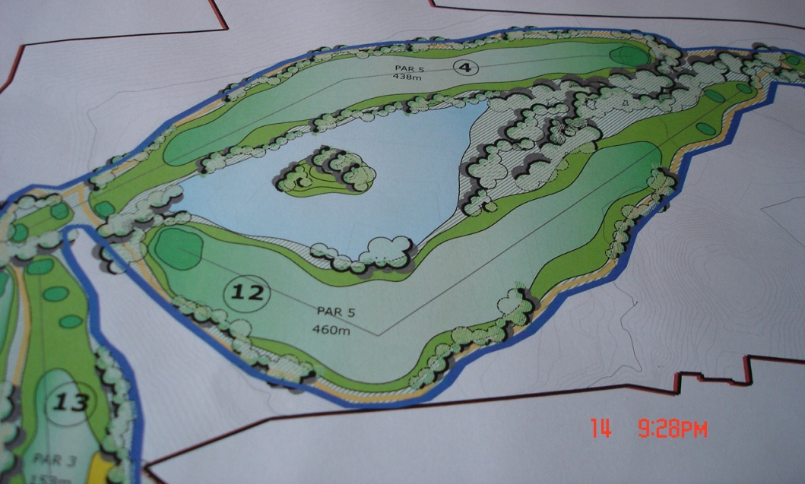
bunkers
roughs
obstáculo de água
fairways
tee
green
Figura 1 – Principais zonas que constituem um campo de golfe (Nascimento et al, 2003).
Ao serem analisadas as diversas componente de um campo de golfe constata-se que existe um elevado potencial para a conservação da vegetação autóctone, especialmente em áreas destinadas aos roughs, que representam cerca de 27% da área total de um campo de golfe, pois pode-se fomentar o desenvolvimento de projetos de arquitetura paisagista cujos planos de plantação contemplem apenas espécies autóctones e por outro lado ressalvar a conservação e preservação dos exemplares existentes.

I.2.2. Caracterização do Golfe no Algarve
Na Tabela 2 identificam-se os campos de golfe existentes no Algarve em 2011 (Sport Leisure, 2011).
Tabela 2- Campos de golfe existentes atualmente (2011) no Algarve
SOTAVENTO ALGARVIO | CAMPO DE GOLFE
Tavira | Benamor Golf- 18 buracos
Castro Marim | Castro Marim Golf- 18 buracos
Vila Nova de Cacela | Monte Rei Golf- 18 buracos
Ria Formosa | Quinta da Ria Golf- 18 buracos e Quinta de Cima Golf- 18 buracos
Castro Marim | Quinta do Vale- 18 buracos
ALGARVE CENTRAL
Albufeira | Balaia Golf- 9 buracos e Pine Cliffs Golf- 9 buracos
Vilamoura | Oceânico: Millenium Course- 18 buracos, Laguna Course- 18 buracos, Pinhal Course- 18 buracos, The Old Course- 18 buracos e Victoria Course- 18 buracos. Vila Sol Golf- 27 buracos
Almancil | Pinheiros Altos- 27 buracos, Laranjal Golf- 18 buracos, Quinta do Lago North- 18 buracos, Quinta do Lago South- 18 buracos, San Lorenzo Golf- 18 buracos, Vale de Lobo Ocean- 18 buracos e Vale de Lobo Royal- 18 buracos.
Armação de Pêra | Salgados- 18 buracos
BARLAVENTO ALGARVIO
Portimão | Álamos Golf- 18 buracos, Morgado Golf- 18 buracos
Alvor | Alto Golf- 18 buracos e Penina Golf- 18 buracos
Lagos | Boavista Golf- 18 buracos, Palmares- 18 buracos e Parque da Floresta- 18 buracos
Lagoa | Gramacho Golf Course- 18 buracos, Vale da Pinta- 18 buracos e Vale de Milho- 9 buracos
Silves | Nick Faldo Golf- 18 buracos, O’Connor Golf- 18 buracos e Silves Golf- 18 buracos

Na última inventariação feita em Portugal, em 2011, existiam cerca de 70 campos de 18 buracos e 4 de 27 buracos, realizando-se por ano 1,2 milhões de voltas de golfe associadas a 1 milhão de dormidas, que resultavam em 300 milhões de euros de receita e cerca de 4 mil postos de trabalho diretos (Agrellos, 2006). Destes campos, 42% situavam-se na região do Algarve e 23% na zona de Lisboa. De realçar que, nos últimos 40 anos houve um aumento, de aproximadamente, um campo por ano na região do Algarve (Mugadui, 2008).
Apresenta-se na Tabela 3 o número de voltas anuais realizadas nos Campos de Golfe do Algarve, segundo o Gabinete de Apoio ao Investidor de Turismo no Algarve (2011).

Tabela 3- Evolução temporal do número de voltas de golfe no Algarve
ANO | NÚMERO DE VOLTAS
2004 | 914.095
2005 | 993.539
2006 | 1.054.562
2007 | 1.081.097
2008 | 1.078.235
2009 | 987.154
2010 | 957.412

De realçar que a partir de 2008 começou a sentir-se um decréscimo do número de voltas nos campos de golfe do Algarve, que parece estar associada à situação de crise económica a nível global. No entanto, nas últimas quatro décadas, em Portugal, a indústria do golfe enquanto atividade desportiva especializada (Decreto-Lei nº 317/97

de 25 de Novembro) tem sofrido um considerável crescimento, claramente associado às condições climáticas, e em particular, na região algarvia. De acordo com a Região de Turismo do Algarve (RTA), a importância do golfe para a diversificação e sustentação da economia regional, é fundamental, nomeadamente em termos das atividades económicas dependentes do golfe. (RTA, 2003; Lefebure, 2007). As discussões em redor da gestão sustentável do golfe são hoje recorrentes na região algarvia, caracterizando-se, em regra, pelo extremar de posições contraditórias. Por um lado, salientam-se os problemas de ordem ambiental (disponibilidade de água para rega, utilização de adubos, fertilizantes e pesticidas, poluição de águas subterrâneas, simplificação ou fragmentação de habitats, e a sua associação a empreendimentos urbanísticos…) e por outro lado, realça-se a sua importância estratégica do ponto de vista turístico, a sua importância para a economia regional, o efeito atrativo sobre turistas com elevado poder de compra, o seu papel no combate à sazonalidade (PROTAL, 2007).
Conhecer em pormenor e avaliar os impactes reais que esta atividade exerce, atualmente sobre o meio natural e a economia do Algarve, são aspetos fundamentais para o seu desenvolvimento futuro na região. O golfe deve promover uma economia equilibrada quer pela proteção e valorização da paisagem, quer pela integração social com as comunidades locais. Isto será possível se adotarem princípios de desenvolvimento sustentável, que integrem ambiente, economia local e a vertente social, associados a boas práticas de gestão financeira (Martins & Correia, 2004).
Finalmente é de salientar que, para alguns autores, entre os jogos que utilizam o solo como suporte, o golfe é aquele que provavelmente terá uma interação mais forte com o ambiente (Stubbs, 1997).

I.2.3. O Golfe e a Paisagem Algarvia
Nos últimos anos tem-se assistido a uma acentuada descaracterização da paisagem da região algarvia, frequentemente associada a projetos de campos de golfe, que não consideraram de uma forma adequada a preservação da paisagem. A implementação destes projetos, tem promovido a diminuição do número de espécies vegetais autóctones e o aumento das exóticas, estas associadas a elevados consumos de água e a práticas dispendiosas em termos de manutenção, ao que se acrescenta a perda de biodiversidade e portanto fortes impactes nos ecossistemas naturais. Atualmente subsistem dúvidas quanto à possibilidade do golfe ser uma ameaça permanente em termos de preservação da paisagem e das espécies autóctones e respetivos habitats.
É necessário desenvolver e implementar medidas que ajudem a inverter esta realidade e que favoreçam a interpretação e a valorização da paisagem, considerando-a como um recurso ativo na identidade cultural e territorial. Para isso, é indispensável considerar-se que a paisagem é um bem escasso e limitado, tanto em termos físicos como ecológicos, pelo que o necessário equilíbrio biológico se torna imprescindível, não só para a manutenção mas também para o incremento da biodiversidade como base de sustentabilidade do sistema (Batista, 2009).
Cada vez mais se defende que os campos de golfe para além de gerarem receitas fundamentais ao desenvolvimento da região do Algarve, promovendo o turismo nos meses de Outono/Inverno, alternativo a sol e praia, podem ainda contribuir para a preservação das características naturais dos ecossistemas. A conservação da paisagem e da biodiversidade constitui um pilar fundamental para o desenvolvimento sustentável, necessário para a qualidade de vida das populações, em termos sociais e económicos.

Neste contexto, este estudo pretende chamar a atenção para a importância da paisagem na sustentabilidade do Golfe, promovendo uma reflexão ponderada sobre a situação atual, visando sensibilizar e contribuir para mudança de atitudes por parte dos agentes, deste importante sector económico.
Considerando que a perda de habitats e/ou a sua fragmentação são as principais causas para a extinção das espécies, será necessário estabelecerem-se áreas nucleares que permitam a preservação de habitats no interior dos campos de golfe bem como corredores verdes que liguem entre si as várias zonas a proteger. Outra importante medida de sustentabilidade é implantar zonas tampão ou buffers, que são áreas de vegetação autóctone nas margens de um elemento de água, nomeadamente lagos, com a finalidade assegurar a proteção de habitats ripários (húmidos), e ao mesmo tempo atuarem como filtros de contaminantes provenientes das zonas adjacentes.

I.3 PAISAGEM
I.3.1 Definições de Paisagem
Muito se tem discutido sobre o que é a paisagem e porque é importante a sua preservação. São diversas as definições que ao longo do tempo, têm sido associadas ao conceito de paisagem. Segundo o Council of Europe a paisagem é o ponto de encontro entre a sociedade humana e a natureza (Sweden, 2001). A paisagem é o resultado da forma como os componentes biofísicos (geologia, clima, flora, fauna, etc) e culturais (uso de solo atual e outras intervenções humanas) interagem entre si e são entendidos pelo homem (Swanwick, 2002). Sintetizando esta ideia, na Convenção Europeia da

Paisagem (Florença, 2005), os Estados Membros definiram paisagem como, uma parte do território tal como é apreendida pelas populações, cujo carácter resulta da ação e da interação de fatores naturais e /ou humanos (Lefebure, 2007).
A paisagem transmite um sentido de lugar, constituindo um sistema dinâmico onde os diferentes fatores se influenciam e evoluem em conjunto, ao longo do tempo, resultando na base de identidade de cada região, de cada país, e portanto do território. Durante muitos anos se assumiu a paisagem como um elemento estético correspondente ao espaço sobrante da ocupação efetiva.
A falta de perspetiva em termos de espaço e sobretudo de tempo, impediu o Homem, à medida que ocupava e transformava a paisagem, de a compreender como um organismo em permanente evolução, sob a sua própria influência e demais fatores ecológicos (Raposo, 1965). À medida que o Homem foi tomando consciência de quão preciosa é a paisagem para o seu equilíbrio foram surgindo novas definições, que foram acompanhando essa consciencialização até à atualidade, no sentido de se compreender os princípios gerais da dinâmica da formação da paisagem e da sua conservação (Cabral, 1993).
Hoje, o conceito de paisagem procura ser holístico integrando as dimensões ecológica, cultural, sócio-económica e sensorial e muitos autores se têm debruçado sobre este tema. A paisagem é um sistema dinâmico, onde os diferentes fatores naturais e culturais interagem e evoluem em conjunto, determinando e sendo determinados pela estrutura global, o que resulta numa configuração particular, nomeadamente do relevo, coberto vegetal, uso do solo e povoamento, que lhe confere uma certa unidade e à qual corresponde um determinado carácter (Cancela d’Abreu et al., 2002 in Batista, 2009).

Por todos estes aspetos a paisagem é considerada um dos recursos de maior importância tanto pelo seu valor económico como por ser uma componente essencial do património natural e cultural (Bernáldez, 1989).
Paisagem é o resultado do relacionamento entre as pessoas e o lugar. Ela fornece o cenário para o nosso dia-a-dia. O termo é bastante abrangente, pode significar uma pequena mancha do deserto, uma serra, um parque urbano, uma extensão de várzea ou planície. É o resultado da forma como diferentes componentes do nosso ambiente, tanto natural (geologia, solos, clima, fauna, flora) como culturais, interagem e são percebidos por nós, como se representa na Figura 2 (Swanwick, 2002).

Figura 2 – “What is Landscape?” (adap. de Swanwick, 2002)

Assim sendo, a Convenção Europeia da Paisagem (2010) define proteção da paisagem como todas as ações de conservação ou manutenção dos traços significativos ou característicos de uma paisagem, justificadas pelo seu valor patrimonial resultante da sua configuração e ou da intervenção humana (Convenção Europeia da Paisagem, 2005).

I.3.2 Paisagem de Referência
Um dos pontos principais a definir, é a paisagem que queremos preservar, i.e. a paisagem de referência, a que podemos chamar paisagem natural.
As primeiras referências à paisagem natural parecem estar associadas a Sauer (1925), que a define como, o espaço anterior à introdução da atividade humana representado por um conjunto de fatores ambientais que a condicionam (Batista, 2009). Esta definição foi evoluindo e passou a considerar-se na paisagem natural a intervenção do homem. Por exemplo, Cabral (1993) considera como paisagens naturais, aquelas em que a intervenção do homem criou há muito um equilíbrio estável com os fatores ecológicos (Batista, 2009). Entre um e outro conceito tem sido criada uma clivagem que muitos, em especial os arquitetos paisagistas, têm procurado esclarecer no sentido de evitar que a terra se transforme, toda ela, como por certo está a acontecer em muitas regiões, numa paisagem artificial, desequilibrada, a caminho da fealdade e, portanto, da esterilidade. Outros autores como Pessoa (1999) defendem que, não há paisagens naturais, no sentido absoluto do termo, praticamente em todo o planeta, salvo talvez alguns altos cumes de montanhas muito remotas; ou então alguns trechos de florestas tropicais, pois aí as populações humanas que as habitam são parte integrante delas. Nesta linha de pensamento, paisagens naturais são as zonas do território onde o jogo das forças da

natureza, os ciclos naturais e o equilíbrio dinâmico dos ecossistemas, são ainda predominantes sobre o resultado visível da intervenção do homem.
Para Câmara (2002), se há uma paisagem invocadora de potência cósmica, essa paisagem é a natural. Não a paisagem modesta, domesticada e descaracterizada composta de espaços florestais, de eucaliptos e resinosas que o homem das últimas
gerações plantou em linhas geométricas, para mais tarde sacrificar em lenha ou pasta de papel. A paisagem natural será de origem imemorial, aquela que incansavelmente afirma ou reconquista a sua liberdade contra os atentados do homem, as savanas, as estepes ou ainda no lado oposto as selvas do Sudoeste Asiático.
Neste trabalho considera-se como paisagem de referência, o conceito de paisagem natural expresso por Cabral (1993): a paisagem natural em que o homem criou um equilíbrio estável com os fatores ecológicos. Num esforço de precisão, para cada caso específico, consideramos a paisagem como definida e delimitada por Cancela de Abreu et al (2002).

I.3.3 Biodiversidade
Quando se pensa em sustentabilidade ambiental e em preservação de paisagens naturais, o conceito de biodiversidade é incontornável. Atualmente muito se tem discutido sobre biodiversidade, a forma com deve ser definida e a importância da sua preservação para a sustentabilidade do planeta Terra. Em 2010 a Organização Mundial das Nações Unidas (ONU) decretou o Ano Internacional da Biodiversidade, no sentido de se alertar, as populações das diversas regiões do planeta para a importância da preservação da biodiversidade e para se definirem as estratégias políticas necessárias para se atingir

esse objetivo. O lema foi Biodiversidade é Vida. Biodiversidade é a nossa Vida!, chamando à atenção de que o equilíbrio ambiental deve ser encarado como um puzzle, em que todas as peças são fundamentais.
Figura 3 – Logótipo do Ano Internacional da Biodiversidade (UNESCO, 2010).

Atualmente a biodiversidade é definida aos diversos níveis… a diversidade genética, a das populações, a das espécies, a das comunidades e a dos ecossistemas. Assume-se que ela constitui a base de todos os processos ecológicos, que por sua vez determinam o ambiente, do qual todos os organismos, incluindo o homem dependem. A ela se associam os elementos necessários à vida e ao bem-estar humano, tais como, a produção de alimentos, a água para os diversos usos e o ar limpo. Também o equilíbrio dos ecossistemas naturais, em termos de estabilidade e produtividade está intimamente associado à biodiversidade (Lefebure, 2007).
A conservação da Biodiversidade surge assim como uma questão de princípio, de sobrevivência e de benefícios económicos (UNEP, IUCN & WWF, estudo conjunto Caring for the Earth, 1992).

Os fatores que mais frequentemente se associam à perda da biodiversidade são os que afetam diretamente os habitats naturais, nomeadamente em termos da sua fragmentação, degradação e mesmo destruição. Estes são consequências do aumento das pressões antrópicas exercidas nos últimos anos, sobretudo na intensificação das práticas agrícolas e do aumento da pressão urbanística. A sobre-exploração de recursos, a propagação de espécies exóticas invasivas, o aumento dos níveis de poluição e as alterações climáticas, são também outros aspetos que têm contribuído para a diminuição da biodiversidade.
É necessário afastar a realidade dos campos de golfe de práticas de má gestão de recursos, como elevados consumos de água e a criação de espaços verdes artificiais e desenquadrados no ambiente envolvente, que levam à perda de biodiversidade.
Num campo de golfe existem algumas componentes, especialmente nos roughs, onde é possível preservar e promover a biodiversidade, permitindo a conservação/valorização da paisagem e dos habitats naturais.

I.3.4. Flora e Vegetação
Em termos botânicos, flora é o conjunto de espécies existentes numa região. É frequente elaborarem-se floras, isto é, obras que descrevem as diferentes plantas existentes em determinado local: normalmente vão até ao nível da espécie, mas podem apenas incluir as famílias ou os géneros.

Vegetação é o “conjunto de plantas ou comunidades que pueblan una área determinada” (Rivas-Martínez, 2004) ou, segundo Capelo (2003), - vegetação é a estruturação da flora (em conjuntos ou comunidades de plantas, fisionomia, estrutura, extensão espacial...).

Vegetação é um termo mais geral para referir as formas biológicas que cobrem os solos, as estruturas espaciais, ou qualquer outra medida específica ou geográfica que possua características botânicas. É mais amplo que o termo flora, que se refere exclusivamente à composição das espécies botânicas. É o conjunto de plantas nativas de certo local, que se encontram em qualquer área terrestre, desde que aí se reúnam as condições para o seu
desenvolvimento, nomeadamente, luz, temperatura, água e condições edáficas (wikipédia, 2009).
Para Capelo (2003), a vegetação é um elemento estruturante fundamental das paisagens. Não só domina, pela sua biomassa, a maioria dos ecossistemas terrestres, como constitui o habitat das populações animais e a sede da maioria das atividades produtivas e culturais humanas. Possui portanto, um enorme valor diagnóstico e sistematizador de paisagem.

I.3.5. Fitossociologia
Na fitossociologia pretende-se estudar as comunidades vegetais naturais, as suas relações com o ambiente e os processos temporais que as modificam- compreende a

delimitação das unidades de vegetação e o argumento e valorização sociológica das diferentes espécies, dentro da comunidade (Braun-Blanquet, 1979). A fitossiociologia permite atingir um modelo empírico da vegetação, suficientemente exato, através da combinação da presença e dominância de determinados taxa de plantas, que caracterizam de forma inequívoca cada unidade vegetacional (Cabral, 1993). Entende-se por sintaxon (unidade de vegetação ou vegetacional) a vegetação de uma dada região nas suas afinidades florísticas, estruturais, ecológicas, biogeográficas e históricas. O sintaxon que representa uma fitocenose designa-se por associação (Capelo, 2003). A associação é a unidade básica da fitossociologia (Rivas-Martinez, 2004), sendo uma comunidade vegetal de composição florística determinada, relacionada com condições ecológicas uniformes e de fisionomia homogénea.
“As unidades principais de ordem hierárquica crescente são respetivamente: Aliança, Ordem e Classe. Em cada uma destas categorias sintaxonómicas poderá ainda surgir uma figura inferior a cada unidade tipológica como, por exemplo, subaliança ou subassociação” (Gomes & Ferreira, 2005).
Hoje distingue-se entre a fitossociologia clássica ou Braun-Blanquetiana (baseada apenas nas associações), e a fitossociologia dinâmico-catenal ou sitossociologia paisagista (baseada nas séries de vegetação, como elemento dinâmico, e nas geosséries, como elemento catenal) (Rivas-Martinez et al., 2002a). A associação figura sempre como a unidade básica sobre a qual se constrói todo o sistema.
A série de vegetação (sigmetum), expressa o conjunto de comunidades vegetais ou estádios que podem encontrar-se num espaço teselar (i.e. área ecologicamente

uniforme), como resultado do processo da sucessão (Rivas-Martinez, 1976; Rivas-Martinez, 2004 e Géhu & Rivas-Martinez, 1981). Sucessão é a mudança gradual que ocorre na vegetação de dada área da superfície terrestre na qual uma comunidade sucede a outra (das comunidades pioneiras para as comunidades clímax). Podem distinguir-se séries de vegetação climatófilas (influenciadas apenas pelas condições do mesoclima e recebendo apenas água da chuva), edafohigrófilas (desenvolvidas em solos húmidos) e edafoxerófilas (solos xéricos) (Capelo, 2003).
A variação da vegetação de forma contínua, na mesma unidade eco-fisiográfica e bioclimática, e segundo um gradiente ambiental ou topográfico que se sobrepõe à influência climática, designa-se catena de vegetação (Capelo, 2003). Geossérie de vegetação (geosigmentum), corresponde a uma catena das séries de vegetação (edafohigrófitas, edafoxerófilas e climatófilas) encontradas num piso bioclimático e território biogeográfico definido. Estas séries alteram-se entre si, dependendo dos gradientes ecológicos (edáficos) que as condicionam. Estruturalmente são formadas por um conjunto de séries (sigmentum) contíguas, distribuídas de acordo com a geomorfologia e os solos (Rivas-Martinez, 2004).
Assim, qualquer paisagem vegetal resulta, com efeito, da justaposição de distintas comunidades que se distribuem no terreno… e constituem um mosaico em que cada peça entra em contacto somente com outras determinadas e ocupa um lugar fixo dentro de uma combinação que se vai repetindo com maior ou menor regularidade (Capelo, 2003) e que pode ser explicada/prevista/diagnosticada, com o auxílio da Fitossociologia Dinâmico-Catenal (ou da Paisagem).

As capacidades são enormes para ajudar a delimitar as unidades homogéneas da paisagem, do ponto de vista da circunscrição de ecossistemas, enquanto complexos de associações vegetais (Capelo, 2003), e como Cabral (1993) realça, é igualmente um instrumento precioso em situações degradadas, para prever as possibilidades de reabilitação.
Conhecendo de antemão para um local qual a série de vegetação correspondente (o que para o Algarve está feito e cartografado, (Rivas-Martinez et al., 1990) conhece-se qual a comunidade vegetal clímax e as várias etapas de degradação. Visitando o local pode-se então averiguar em que etapa da sucessão ecológica se encontra e a distância (ou grau de perturbação) em relação às comunidades vegetais não perturbadas. Estabelecer depois um plano de melhorias é a consequência direta.
A vegetação primitiva corresponde àquela que existiu antes da ação do homem e a sua determinação torna-se muito difícil. Para colmatar esta necessidade Tuxen (1956) introduziu o conceito de vegetação natural potencial que corresponde à vegetação clímax que ocorre num dado biótopo se a ação do homem cessar, sob as atuais condições de solo e de clima. Por diversas razões a vegetação primitiva (clímax antigo) pode não coincidir com o clímax atual. Assim, convém fazer a distinção entre vegetação potencial climatófila (comunidades permanentes), entre vegetação potencial natural primitiva (não alterada pelo homem) e vegetação potencial natural atual (resultante de um processo de sucessão secundária) (Rivas-Martinez, 2004 & Rivas-Martinez et al., 1999).

Endemismos vegetais são agrupamentos sistemáticos de plantas que apenas existem numa determinada região, país ou localidade. A estas importa dedicar uma importância especial, pois é fácil que se extingam.

“Quando as plantas são endémicas ou procedentes de imigração natural, ocorrida em tempos geológicos não atuais, definem-se como autóctones. Quando são procedentes de origens geográficas diversas, presentes num território como resultado de incorporações recentes ou atuais, geralmente de natureza antropozóica, dizem-se alóctones… (e são frequentemente cosmopolitas e invasoras)” (Espírito-Santo, 2008). Dado este risco de invasão por parte das espécies alóctones, estas devem ser preteridas em favor das autóctones e mesmo ser consideradas, excetuando casos culturalmente justificados, como indicadoras de perturbação do local.

Dado este risco de invasão por parte das espécies alóctones, estas podem ser preteridas em favor das autóctones mesmo ser consideradas, excetuando casos culturalmente justificados, como indicadoras de perturbação do local.

Num estudo efetuado pela universidade de Coimbra, do qual resultou o Guia para a Identificação de Plantas Invasoras em Portugal Continental (Marchante et al., 2008) foram adaptadas definições de terminologias, definidas por Richardson et al. (2000): planta exótica (semelhante a alóctone, introduzida) é definida como a espécie que ocorre fora da sua área de distribuição natural, depois de serem transportadas e introduzidas pelo homem, ultrapassando as barreiras biogeográficas; planta invasora foi

classificada como espécie naturalizada com grande potencial para ocupar áreas extensas, em habitats naturais ou semi-naturais e que pode produzir alterações significativas ao nível dos ecossistemas. As espécies invasoras por apresentarem crescimento rápido e terem capacidade de produzirem descendentes férteis em grande quantidade têm maior capacidade de competir pelos recursos naturais disponíveis que as plantas nativas. Por planta casual entende-se a espécie exótica sem grande representação espacial, apenas representada por pequenas populações, não estabilizadas, para além das áreas onde foi plantada e que se reproduz esporadicamente; planta exótica apadrinhada ou naturalizada (semelhante a subespontânea) foi definida como espécie culturalmente adaptada, que se reproduz e mantém populações ao longo de vários ciclos de vida, sem intervenção direta do homem, coexistindo em equilíbrio com as populações nativas. Um desses exemplos é a amendoeira, Prunus dulcis que apesar de ser originária da Ásia Menor e Nordeste de África é subespontânea em toda a região Mediterrânica e está tão bem adaptada e enraizada na cultura Portuguesa, com destaque para a região do Algarve, que já faz parte da sua cultura. Estas espécies naturalizadas podem permanecer em equilíbrio a longo prazo mas se esse equilíbrio for interrompido por um fenómeno que facilite o aumento rápido da sua distribuição pode-se desencadear o processo de invasão biológica.
Em Portugal a invasão por espécies exóticas ameaça muitas comunidades de espécies nativas (Marchante et al., 2008).
Nas últimas décadas o número de espécies de plantas introduzidas tem aumentado muito, correspondendo atualmente a cerca de 15% dos taxa nativos. Atualmente, são listados em Portugal cerca de 550 espécies de plantas exóticas (Almeida & Freitas, in press cit in Marchante et al., 2005), embora na realidade, possam ser muitas mais.

Em termos de espécies invasoras, o Decreto-Lei nº 565/99 de 21 de Dezembro de 1999 segue diretivas europeias e regula a introdução na natureza de espécies não indígenas, listando as espécies exóticas introduzidas em Portugal, assinalando entre essas as que são consideradas invasoras e proibindo a introdução de novas espécies, a menos que se provadamente ser inofensivas. Este decreto-lei proíbe a detenção, a criação, o cultivo e a comercialização de espécies consideradas invasoras.
“A invasão biológica por espécies exóticas é considerada a segunda maior causa para a perda de biodiversidade a nível global, sendo apenas ultrapassada pela destruição direta dos habitats. Estas espécies, denominadas invasoras, ocorrem um pouco por toda a parte, e de forma tão frequente que chegam a ser confundidas com espécies nativas.”…”a maioria destas espécies são exóticas que depois de introduzidas num novo habitat se tornem prejudiciais e causam atualmente problemas muito graves nomeadamente a nível económico” (Williamson, 1999, in Marchante et al., 2005).
“Diz-se que as espécies são invasoras quando, uma vez introduzidas, têm a capacidade de aumentar muito a distribuição das suas populações, sem a intervenção direta do homem, e fazem-no com tal sucesso que acabam por ameaçar as espécies nativas, eliminando-as completamente nas situações mais graves.” ….”Estas espécies têm a vantagem de não serem afetadas pelos seus inimigos naturais, que contribuiriam, a par com outros fatores, para as manter em equilíbrio” (Marchante et al., 2005).

As espécies invasoras provocam problemas a muitos níveis e podem provocar alterações que, além de serem de difícil e dispendiosa resolução, causam muitas vezes danos irreversíveis.

De entre as espécies mais comuns classificadas de invasoras no D.L. nº 565/99 temos: Carpobrotus edultis, Pittosporum undulatum, Acacia spp., Robinia pseudoacacia, Pueraria lobata, Eryngium pandanifolium, Ipomea acuminata, Datura stramonium, Conyza bonariensis, Galinsoga parviflora, Senecio bicolor cineraria, Arctotheca calendula, Tradescantia fluminense, Spartina densiflora, Alternanthera spp, Sagitaria latifolia, Erigeron karvinskianus.

I.4. SISTEMAS DE GESTÃO AMBIENTAL E CERTIFICAÇÃO AMBIENTAL EM CAMPOS DE GOLFE
A implementação de Sistemas de Gestão Ambiental (SGA) em campos de golfe, em Portugal, iniciou-se nos finais da década de 90. Presentemente existem cinco campos de golfe em território nacional com SGA implementados (Santos, 2009).
Atualmente a implementação de um SGA em campos de golfe não sendo obrigatória, está prevista no Plano Regional de Ordenamento do Território (PROTAL), que inclui nos seus requisitos para aprovação de um projeto de campo de golfe, o compromisso da implementação de um SGA (Lefebure, 2007).
A implementação de um SGA constitui uma forma de planear, organizar e executar as ações ambientais num campo de golfe, procura sempre a melhoria contínua e funciona como uma ferramenta de gestão financeira, podendo constituir o ponto de partida para a Certificação Ambiental. Assim a implementação do SGA permite controlar os impactes ambientais da atividade e constitui uma abordagem estruturada para a planificação, implementação e monitorização das respetivas medidas de proteção (Lefebure, 2007).

A Certificação Ambiental de campos de golfe conta com o apoio da Golf Environment Organisation (GEO) e pretende ser uma ferramenta de gestão ambiental dos campos, aos níveis da construção e da manutenção. Os seus principais objetivos são: conseguir uma melhor integração do campo de golfe na paisagem; implementar medidas de gestão sustentável da água; controlar a erosão dos solos; diminuir a introdução de espécies exóticas; e racionalizar o uso de fito fármacos e de pesticidas. Assim consegue-se, reduzir consumos e emissões, prevenir a poluição e poupar recursos financeiros.

Com a Certificação Ambiental consegue-se apostar no desenvolvimento sustentável deste sector, ajudando a minimizar os impactes ambientais negativos associados sem nos afastarmos das vertentes económica e social. A Certificação ambiental permite assegurar a conformidade com a política de gestão ambiental e com os requisitos legais e comprovar o desempenho ambiental. Por outro lado a Certificação Ambiental é cada vez mais um parâmetro de diferenciação, associado à qualidade ambiental mas que também trás benefícios concorrenciais às empresas. As principais motivações para a certificação devem passar por motivações internas, de melhorias organizacionais e de eficácia dos processos, visando a melhoria da imagem da organização e a diferenciação num mercado altamente competitivo.

I.4.1. NP EN ISO 14001
A certificação ambiental é atribuída aos campos que comprovadamente respeitam e aplicam a NP EN ISO 14001 (2004), que define os requisitos necessários para se implementar um Sistema de Gestão Ambiental. Foi uma organização Portuguesa, a

Lusort (atual Oceânico Golf) o primeiro operador de golfe a nível internacional, a ser certificado pela NP EN ISO 14001, em Julho de 1998.
Esta norma desenvolvida pela International Organisation for Standardisation (ISO), estabelece as diretrizes sobre a gestão ambiental dentro de uma organização de qualquer sector de atividade. Define orientações para se poder implementar um SGA para ajudar as empresas a proteger o ambiente, prevenir a poluição e, de um modo geral, melhorarem o seu desempenho ambiental. Desde a sua publicação em 1996, tornou-se na norma internacionalmente mais relevante para a gestão ambiental (Australian Government, 2009).

I.4.2. Sistema EMAS
Para além da NP EN ISO 14001 existem outras possibilidades de suporte para a implementação de SGA, nomeadamente o Sistema Comunitário de Eco-gestão e Auditoria - EMAS (Decreto-Lei 142/2002) regulamento (CE) nº 761/2001, de 19 de Março e Decreto-Lei nº 142/2002, de 20 de Maio.
A declaração ambiental de natureza pública inerente ao processo EMAS implica a descrição da organização e das suas atividades, da sua politica ambiental, uma descrição sumária do sistema de gestão ambiental e dos resultados do programa ambiental (podendo excluir valores de contaminação, de produção de resíduos, do consumo de matérias-primas, de energia, água e de ruído) (apcer, 2010).
No entanto, não existe associado ao EMAS um verdadeiro processo de certificação, com todas as implicações práticas e financeiras daí inerentes.

Desde Março de 2008 até à atualidade existe apenas um registo nacional de um operador de golfe (Tróia Resort) pelo EMAS (Santos, 2009).
Direcionados para campos de golfe existem ainda dois programas internacionais de gestão ambiental, com diretrizes e apoio técnico para implementar SGA, em campos já a funcionar ou em fase de construção. Os sistemas Audubon Cooperative Santuary Program e o Commited to Green que pretendem ajudar os campos de golfe a proteger o ambiente e a conservar a herança natural do jogo de golfe (APA. 2009). Em Março de 2009, com o apoio da Golf Environment Organisation (GEO) foi também publicado pela Agência Portuguesa do Ambiente o Manual de Boas Práticas de Gestão Ambiental de Campos de Golfe, como forma de divulgação de questões relevantes relacionadas com a implementação de campos de golfe, nomeadamente para melhorar a sua integração na paisagem e minimizar impactes ambientais negativos.

I.4.3. Declaração de Valderrama
A European Golf Association Ecology Unit (EGA) teve uma iniciativa importante ao nível do compromisso ambiental, a assinatura em 1999 da Declaração de Valderrama (golf ecology, 1999). Esta declaração assenta no compromisso da comunidade internacional do golfe em incrementar a sua sustentabilidade, através das práticas e princípios do Audubon Cooperative Santuary Program (EUA) e do Committed to Green (Europa), com o objetivo de se implementar uma boa gestão ambiental. A comunidade do golfe reconhece a sua responsabilidade de iniciar e apoiar programas de educação ambiental, de investigação e de conservação (Lefebure, 2007).

A declaração de Valderrama foi assinada a 8 de Novembro de 1999 pelas seguintes autoridades do golfe: F. Morgan Taylor (Presidente, United States Golf Association), Peter Dawson (Secretário, Royal & Ancient Golf Club of St Andrews), Dieter Usner (Presidente, European Golf Association) e por alguns representantes de comunidades desportivas e ambientais. Nesta iniciativa assumiu-se que o golfe é um jogo rico em tradição e património, cujos primeiros campos foram formados inteiramente por elementos naturais, mas em que a evolução do crescimento do golfe se espalhou muito além de sua região de origem geográfica (Escócia). Isto levou à necessidade de se enfrentar em novos desafios no domínio da conceção, construção e gestão dos recursos, nomeadamente da flora e da água. Ao mesmo tempo se o modelo inicial de campo de golfe for perseguido, sem limitações de uma orientação ética em termos ambientais, pode trazer graves impactes nos ecossistemas e nas comunidades sociais. Portanto, subscrevendo os princípios da ética ambiental e apoiando as práticas da Audubon Cooperative Santcuary Program e do Commited to Green, a comunidade do golfe assinou a Declaração de Valderrama, expressando o seu compromisso com a sustentabilidade e o respeito pelo património natural.

I.4.4. Audubon
A National Audubon Society desenvolveu pela primeira vez a abordagem ambiental na gestão dos campos de golfe, nos Estados Unidos em 1991, com a criação do Audubon Cooperative Santuary Program. Este programa pretende, desde o início, promover estratégias de gestão ambiental nos campos de golfe, para criar e/ou melhorar habitats de espécies selvagens e proteger os recursos naturais. A implementação deste programa

nos campos de golfe é facultativa e permite uma Certificação Audubon, com reconhecimento internacional.
Este programa Audubon implica o cumprimento de um conjunto de objetivos por parte dos campos de golfe: planeamento ambiental, cada empreendimento elabora um plano com os seus objetivos e ações que se propõe a desenvolver; gestão da vida selvagem e dos habitats, em especial nas áreas fora de jogo; diminuição do uso de produtos químicos; conservação dos recursos hídricos; gestão da qualidade da água; educação e consciencialização do público (audubon, 2010).

I.4.5. Commited to Green
A European Golf Association Ecology Unit (EGA) (na Europa), Commited to Green, inspirado na Audubon é dirigido a todos os campos de golfe que quisessem voluntariamente aderir. A premissa chave do programa foi de que todos os campos de golfe têm um potencial para melhorar a sua performance ambiental e podem contribuir para a conservação da biodiversidade. Admite-se que estes podem ter uma função mais ampla e abrangente do que serem apenas um espaço desportivo (Lefebure, 2007).
Este programa é uma forma de se demonstrar consciência e responsabilidade e tem por objetivo aumentar o conhecimento dos atributos ambientais dos campos de golfe e demonstrar como uma boa gestão pode trazer benefícios para o ambiente e para a comunidade (Stubbs, 1997 & Lefebure, 2007).
Recentemente este programa inicialmente gerido pela The European Golf Association Ecology Unit, passou a ser gerido pela Foundation for Golf and Environment e a designar-se por Golf Environment Europe. Em 2009, o Golf Environment Europe foi

reestruturado e relançado com a designação de Golf Course Environment Awards, gerido pela STRI’s Ecology & Environment Unit com os patrocínios Syngenta, Jacobsen
Ransomes, Scotts e Golf Monthly. Este programa incide especificamente sobre a gestão do campo de golfe e das atividades do seu Greenkeeper. Está previsto o lançamento de um concurso prestigiando o Greenkeeper que demonstre maior aptidão e dedicação para a conservação e manutenção da paisagem, com as melhores práticas ambientais (golf ecology, 2009).

I.4.6. Outros Sistemas de Gestão Ambiental no Sector do Turismo
Paralelamente a estes SGA têm surgido outros, nomeadamente no sector do turismo, aplicáveis a campos de golfe, sendo entre estes o Green Globes o mecanismo de certificação mais conhecido. O Green Globes actualmente presente em mais de 60 países, surgiu em 1993 no Reino Unido, faz parte do Conselho de Sustentabilidade do Turismo (CST) e representa um sistema associado a um programa de gestão e educação ambiental, dirigido à Travel and Tourism Industry. O objetivo é incentivar as empresas deste sector a melhorarem o seu desempenho ambiental, através de ações práticas e de baixo custo, trazendo assim também benefícios para o negócio, na medida em que promove a poupança a longo prazo. Apesar de não ser especificamente dirigido para campos de golfe, estes podem aderir e obter a Certificação Green Globe para demonstrarem o seu compromisso com a melhoria e a sustentabilidade ambiental. A EC3 Global é a empresa que desenvolveu a certificação ambiental com base no Programa EarthCheck que detém a licença para a marca Green Globe (The Green Globes, 2010).

II. METODOLOGIA
A metodologia desenvolvida neste estudo, com o objetivo de permitir uma classificação paisagística dos Campos de Golfe, baseia-se no desenvolvimento de uma matriz de verificação que inclui vários componentes inerentes à paisagem tais como: componentes físicas da paisagem (relevo, recursos hídricos e impacte visual do campo de golfe na paisagem), vegetação e práticas ambientais. A matriz de verificação pretende ser abrangente e versátil, de forma a se adaptar ao maior número possível de realidades e desta forma ser abrangente e funcional. O objetivo é que esta matriz complemente as já existentes, nomeadamente da NP EN ISO 14001 e nesse sentido houve a preocupação de não haver sobreposição dos componentes analisados.
A avaliação inicial passa pelo preenchimento da Matriz de Verificação a partir da qual se completa a Matriz de Classificação Paisagística. Na Matriz de Classificação é calculada a avaliação paisagística precisa do campo (entre MAU (1) e MUITO BOM (4)) a partir dos dados recolhidos na Matriz de Verificação e com base nas observações aí referidas sugere-se um plano de melhoria, visando a melhoria da classificação paisagística.
Caso a verificação de um componente não se possa analisar considera-se NÃO APLICÁVEL (NA), sendo atribuída a classificação de zero (0).
Numa análise simples, se a instalação de um dado campo de golfe implicou uma alteração profunda da morfologia do relevo da paisagem e se a sua área regada abranger todos os roughs, este terá uma classificação paisagística mais baixa, comparando-se com outro em que se tenha respeitado a morfologia original do relevo da paisagem, e em que as áreas de rega se resumam às zonas do campo jogáveis.

Este sistema vai refletir a avaliação dos parâmetros considerados relevantes para a paisagem permitindo uma apreciação global e a atribuição de uma classificação final quantitativa. Uma classificação baixa em algum dos parâmetros não é necessariamente penalizador em termos de nota final, uma vez que na média final todos serão ponderados. Por outro lado, esta é uma avaliação dinâmica, que tem por objetivo, após cada avaliação, definir um plano de ações corretivas com vista à melhoria contínua.
Uma das principais ferramentas para aplicação desta metodologia de classificação paisagística, no caso de campos de golfe já instalados, são os respetivos Estudos de Impacte Ambiental (EIA), se devidamente elaborados de forma rigorosa e imparcial, por entidades competentes para o efeito. Em cada EIA são estudados, fatores edafo-climáticos, recursos hídricos superficiais e qualidade das águas, hidrogeologia, ecologia, paisagem, património, fatores socioeconómicos, ordenamento do território e uso do solo, resíduos, qualidade do ar e ambiente sonoro. Assim, é avaliado o impacte de cada campo de golfe, tendo em conta todos estes aspetos na fase de construção e na fase de exploração, sendo também definidas medidas de minimização para atenuar esses impactes parciais, provocados por cada um dos fatores estudados.
Atendendo aos princípios em que esta metodologia se suporta, será determinante a relação existente entre paisagem natural, considerada de referência, e paisagem do campo de golfe. Quanto maior for a proximidade entre a paisagem do campo de golfe já em funcionamento e a paisagem original onde ele foi implementado, mais elevada será a nota final a quando da sua classificação paisagística.
Em situações de campos de golfe implantados em paisagens já por si muito humanizadas, terão que ser pesquisadas as características da paisagem envolvente, ainda

não intervencionada, e da respetiva região onde o campo de golfe se insere, para se estabelecer a paisagem de referência. Tendo em conta o elevado grau de aculturação da paisagem, assume-se que em relação a algumas espécies vegetais, embora sejam elementos resultantes da humanização, deverão ter notação equivalente às da paisagem natural. São exemplos disso no Algarve os citrinos e as amendoeiras, que não sendo espécies autóctones já se encontram profundamente enraizados na cultura local.
As Matrizes de Verificação e de Classificação Paisagística são precedidas por uma folha de rosto com os seguintes dados:
- Identificação do Campo de Golfe e respetiva tipologia (9 ou 18 buracos);
- Nº do Processo;
- Nº da visita;
- Data da verificação;
- Ano da finalização da obra do campo de golfe;
- Identificação do responsável pela verificação e a respetiva rubrica.

II.1. MATRIZ DE VERIFICAÇÃO
Pretende-se que esta chek-list da Matriz de Verificação, que verifica os parâmetros para cada descritor e lhes dá uma classificação, possa ser aplicada antes e após a instalação de cada campo de golfe. Desta forma os promotores e/ou projetistas tendo acesso a esta

metodologia, poderão utilizá-la como referência no desenvolvimento dos seus projeto, garantindo a otimização da classificação paisagística dos campos de golfe.
Na Matriz de Verificação para cada parâmetro de apreciação existem 4 níveis, apresentados do melhor (o que mais se aproxima do ideal), para o pior cenário, ou seja, da classificação mais elevada (MUITO BOM) para a classificação mais baixa (MAU). Caso o parâmetro seja NÃO APLICÁVEL no caso em análise, é atribuída a classificação de zero (0).
Na data de utilização da Matriz de Verificação o responsável deverá assinalar a opção (i.e. o cenário) que se aplica à realidade do campo de golfe analisado, fundamentando resumidamente a sua escolha na coluna das observações.
Em relação à componente do relevo, é verificada o grau da sua preservação e as diferenças entre o estado natural/original e as alterações relevantes no relevo natural. Entende-se por alteração relevante, qualquer alteração às cotas do terreno exceto se convenientemente justificada por razões ambientais, paisagistas, ou imperativos incontornáveis do jogo.
Em relação à componente da vegetação opta-se por estratificar os vários cenários possíveis através de percentagens, de forma a permitir quantificar mais rigorosamente os resultados obtidos na verificação. Assim, considera-se que o máximo de cobertura do estrato arbóreo será de 80% e do estrato arbustivo 90%, para se conseguir garantir a operacionalidade dos acessos às diversas áreas, as operações de manutenção (como por exemplo de limpeza), a eficácia em operações de combate a incêndios, etc. Nos casos de a área de estudo não incluir estrato arbóreo (porque a paisagem natural nessa zona não

inclui árvores) deve-se considerar Não Aplicável e multiplicar-se por dois a nota da classificação relativa ao estrato arbustivo. Como os limites das áreas a estudar são geralmente bastante abertos, sem obstruções visuais, torna-se possível proceder à verificação, numa fase inicial, com recurso à fotografia aérea, para se demarcar e localizar as manchas da vegetação arbórea e arbustiva, complementando-se a informação posteriormente, com visitas ao local para identificação das respetivas espécies.
Na parte III relativa ao ambiente - práticas ambientais, é feita uma análise crítica da existência de medidas definidas em termos de gestão ambiental, nomeadamente se o campo se encontra certificado em termos ambientais, se tem SGA implementado e se cumpre boas práticas ambientais.

II.2. MATRIZ DE CLASSIFICAÇÃO PAISAGÍSTICA
Esta Matriz de Classificação constrói-se a partir da de verificação, em que os 4 cenários da Matriz de Verificação para cada parâmetro avaliado, são aqui convertidos diretamente numa classificação, em que o melhor cenário da Matriz de Verificação (MUITO BOM) recebe aqui a pontuação de 4 pontos, o segundo melhor cenário da Matriz de Verificação (BOM) recebe a pontuação de 3 pontos, o terceiro melhor cenário da Matriz de Verificação (RAZOÁVEL) recebe a pontuação de 2 pontos e o pior cenário da Matriz de Verificação (MAU) recebe aqui a pontuação de 1 ponto (Figura 4).
Matriz de Verificação | Matriz de Classificação

Cenário atribuído na
Matriz de verificação
Pontuação decorrente
do cenário atribuído
(de 1 a 4) Pi
Parâmetro
i
Classificação do
Parâmetro
(Pi x Ponderação)

Classificação Final do Campo de Golfe: Média ponderada das classificações dos vários parâmetros. (∑ classificação parâmetros ∕ ∑ ponderações )

i
Figura 4- Quadro resumo do processo de classificação do campo de golfe.
A cada um dos parâmetros das várias componentes da paisagem avaliadas é atribuída uma ponderação (Tabela 4).
A classificação individual de cada parâmetro é o produto da pontuação pela ponderação respetiva do parâmetro. A classificação numérica final obtida para o campo de golfe é a média ponderada das classificações dos vários parâmetros, arredondada às unidades. A classificação final do campo pode também expressar-se de um modo qualitativo em que: 4=Muito Bom; 3=Bom, 2= Razoável e 1=Mau, sendo que a melhor classificação possível é de Muito Bom=4 pontos.
A matriz de classificação desenvolvida segue assim a estrutura da matriz de verificação, de acordo com os componentes que influenciam diretamente a paisagem. Na parte I constam as componentes físicas da paisagem: relevo, recursos hídricos e impacte visual do campo de golfe na paisagem. A parte II corresponde à verificação da vegetação, a relação entre vegetação depois de implantado o campo de golfe versus situação anterior

e está dividida pelos estratos arbóreo e arbustivo. Esta componente faz a verificação para cada um dos estratos da cobertura vegetal das espécies autóctones do local, presença de exóticas não invasoras e não culturalmente aceitáveis, presença de indivíduos jovens plantados ou espontâneos da flora autóctone, biodiversidade em espécies autóctones e presença de invasoras. Decidiu-se não incluir o estrato herbáceo por existirem muitas espécies herbáceas invasoras consideradas incontroláveis, nomeadamente no caso do Algarve a Oxalis pés-caprae e a Arctotheca calendula, entre outras. Na parte III verificam-se e avaliam-se os componentes relacionados com o ambiente ou seja as práticas ambientais. A verificação das práticas ambientais tem por base os fatores ambientais relevantes na gestão de num campo de golfe. São considerados: a gestão sustentável da água no que diz respeito às suas origens (residuais tratadas, pluviais e dessalinização) e à otimização de consumos, a gestão dos vários resíduos produzidos (RSU’s, verdes, de construção, e outros), gestão do uso de fito fármacos e emissão de ruído.
A ponderação para cada um dos parâmetros avaliados, está diretamente relacionada, com o maior ou menor impacte direto sobre a paisagem e o seu grau de irreversibilidade. Quanto maior for o impacte do parâmetro avaliado sobre a transformação da paisagem maior será a sua ponderação na avaliação paisagística (Tabela 4). Quanto maior for a irreversibilidade, maior é a ponderação atribuída a esse parâmetro.
Neste sistema de classificação atribui-se uma ponderação 2 às componentes físicas da paisagem nomeadamente, relevo, recursos hídricos e impacte visual do campo de golfe na paisagem. Isto porque alterações no relevo serão de reversibilidade muito difícil,

portanto a sua manutenção deve ser uma prioridade para a preservação da paisagem original. O mesmo se passará com os recursos hídricos e o impacte visual do campo de golfe na paisagem (as outras componentes físicas).
Aos restantes componentes vegetação, estrato arbóreo e arbustivo, e ambiente atribui-se a ponderação de 1. Esta diferenciação na ponderação entre os diversos componentes avaliados, reflete-se na avaliação paisagística final, com um peso dobrado para as componentes físicas da paisagem.

Tabela 4- Ponderações propostas para cada parâmetro a avaliar.
CLASSIFICAÇÃO PAISAGÍSTICA
COMPONENTES da MATRIZ |  |  | PONDERAÇÃO
I- COMPONENTES FISÍCAS DA PAISAGEM |  | 1. Relevo atual/original | 2
 |  | 2. Recursos hídricos | 2
 |  | 3. Impacte visual do campo de golfe na paisagem | 2
II- VEGETAÇÃO | ESTRATO ARBÓREO | A. Cobertura com autóctones locais | 1
II- VEGETAÇÃO | ESTRATO ARBÓREO | B. Presença de exóticas não invasoras, não culturalmente aceitáveis | 1
II- VEGETAÇÃO | ESTRATO ARBÓREO | C. Indivíduos jovens, plantados ou espontâneos da flora autóctone | 1
II- VEGETAÇÃO | ESTRATO ARBÓREO | D. Biodiversidade com Espécies autóctones | 1
II- VEGETAÇÃO | ESTRATO ARBÓREO | E. Presença de invasoras | 1
II- VEGETAÇÃO | ESTRATO ARBUSTIVO | F. Cobertura com autóctones locais | 1
II- VEGETAÇÃO | ESTRATO ARBUSTIVO | G. Presença de exóticas não invasoras, não culturalmente aceitáveis | 1
II- VEGETAÇÃO | ESTRATO ARBUSTIVO | H. Indivíduos jovens, plantados ou espontâneos da flora autóctone | 1
II- VEGETAÇÃO | ESTRATO ARBUSTIVO | I. Biodiversidade com Espécies autóctones | 1
II- VEGETAÇÃO | ESTRATO ARBUSTIVO | J. Presença de invasoras | 1
III-  AMBIENTE |  | A. Práticas ambientais | 1

Aquando a classificação paisagística faz-se a análise crítica das observações relativas a cada componente da Matriz de Verificação e são definidas as respetivas ações corretivas (caso sejam possíveis). É assim definido um plano de melhoria, que deve englobar todos os componentes estudados, e permitir melhorar, no prazo de um ano, a classificação paisagística do campo de golfe em questão. Passado esse período, deve então avaliar-se a evolução da situação, isto é a eficácia das ações definidas no plano de melhoria.

II.3. Avaliação da eficácia dO PLANO de melhoria
Esta fase do processo, programa-se para um ano após a atribuição da primeira classificação paisagística e tem como objetivo a verificação do cumprimento das ações de melhoria propostas e a respetiva eficácia, em termos de classificação paisagística. Para tal utiliza-se a Matriz de Avaliação da Eficácia do Plano de Melhoria (apresentada no ANEXO I). Assim sendo, o campo de golfe em estudo poderá baixar, manter, ou subir a nota correspondente à sua classificação paisagística e o responsável pelo estudo definir os reajustes necessários no plano de melhoria definido no ano anterior, sempre no sentido da melhoria contínua.
A Matriz de Avaliação da Eficácia do Plano de melhoria deverá ser aplicada anualmente, na 1ª vez um ano após a 1ª classificação paisagística. Nesta matriz definem-se os objetivos associados a cada uma das 3 partes consideradas como componentes da paisagem na Matriz de Classificação (físicas, vegetação e ambiente), utilizando-se para tal indicadores quantificáveis. Para cada indicador é descrito como se avalia e a respetiva metodologia de cálculo para atribuição da nota. Para cada caso é

referida a pontuação máxima ou meta que se pretende atingir nesse indicador, para que possa refletir a eficácia das ações de melhoria aplicadas à componente da paisagem em questão.
Houve necessidade de definir as pontuações máximas na avaliação da eficácia. A pontuação máxima para a preservação do relevo é 10, para a preservação dos recursos hídricos é 15, para a minimização do impacte visual do campo de golfe na paisagem é 10, para o estrato arbóreo é 30 (na soma dos vários parâmetros avaliados), para o estrato arbustivo é 20 (na soma dos vários parâmetros avaliados), e para o ambiente é 15. O somatório final de todas as pontuações é de 100. A nota desta reavaliação é obtida pela média ponderada de todos os parâmetros e poderá ser convertida numa classificação qualitativa.
Nesta matriz de avaliação da eficácia das ações de melhoria definidas, penalizam-se as ações mais irreversíveis e as de maior impacte na alteração da paisagem, nomeadamente novas alterações no relevo, nos recursos hídricos, no impacte visual do campo de golfe na paisagem e todas as situações associadas a práticas ambientais incorretas.
Na componente da vegetação, quer arbórea quer arbustiva, a penalização é maior para os parâmetros relativos à presença de exóticas não invasoras, não culturalmente aceitáveis e para a presença de invasoras. Pretende-se incentivar nesta componente da vegetação, o aumento da cobertura com autóctones locais, o aumento da densidade de indivíduos jovens, plantados ou espontâneos da flora autóctone e o aumento da biodiversidade em espécies autóctones.

III. CASO DE ESTUDO - CAMPO DE GOLFE MONTE REI
III.1. Escolha do Campo de Golfe Piloto
Por questões funcionais foram definidas alguns critérios de seleção do campo de golfe piloto, onde se iria testar a metodologia desenvolvida para a classificação paisagística.
Assim foram definidas as condições:
- que se localizasse no Algarve, preferencialmente no Sotavento algarvio pela questão prática da maior proximidade, o que facilitaria as muitas visitas ao local;
- que fosse um campo de 18 buracos e já instalado;
- que tivesse um EIA porque facilita o acesso à informação acerca da situação existente antes da construção do campo de golfe em relação a vários descritores: flora, fauna, biodiversidade, recursos hídricos, etc.
Depois de efetuada uma pesquisa nos campos de golfe existentes que dessem cumprimento a estes requisitos, optou-se por desenvolver o trabalho no Campo de Golfe Monte Rei, inaugurado em 2007 com a assinatura de Jack Nicklaus.

III.2. Caracterização do Campo de Golfe Monte Rei
O Campo de Golfe do Monte Rei, de 18 buracos, ocupa uma área de 43 ha, foi concluído em Junho de 2007 e localiza-se na zona leste algarvia, no concelho de Vila Real de Sto. António, entre a serra e a costa, embora a curta distância desta. O campo de golfe em estudo tem a particularidade de se situar na transição do sotavento para a sub-serra, com unidades de paisagem bem características do Leste Algarvio. Dominam as colinas de solos xistosos e predomina o matagal de porte rasteiro constituído por

zambujeiros, carrascos e estevas, azinheiras ou sobreiros isolados. Nas zonas de aluvião mais favoráveis à agricultura era comum haver intensificação de algumas culturas em estufas e pomares (Capelo, 1996). Com o aumento do turismo a paisagem agrária foi perdendo expressão e ao longo dos últimos anos foi-se assistindo ao abandono da agricultura.

Este projeto desenvolveu-se numa área classificada como sub-unidade golfes (SUG) 1, destinada para esse fim no Pu (Plano de Urbanização) das Sesmarias. Este campo de golfe é apenas um dos componentes dos 800 ha deste empreendimento, que inclui mais 2 campos de golfe e uma forte componente residencial/turística e turística.
Para se perceber a paisagem da zona onde agora está instalado o empreendimento e o Campo de Golfe Monte Rei, elaborou-se uma pesquisa detalhada e recorreu-se ao EIA efetuado em 2001. De notar que, neste caso do Monte Rei, ocupando uma área efetiva inferior a 45 ha (correspondente a 43 ha), o EIA foi realizado por iniciativa do promotor.
A Figura 5 apresenta três cartas de localização do Campo de Golfe Monte Rei a diferentes escalas e na Figura 5 pode-se ver o seu Plano Geral.

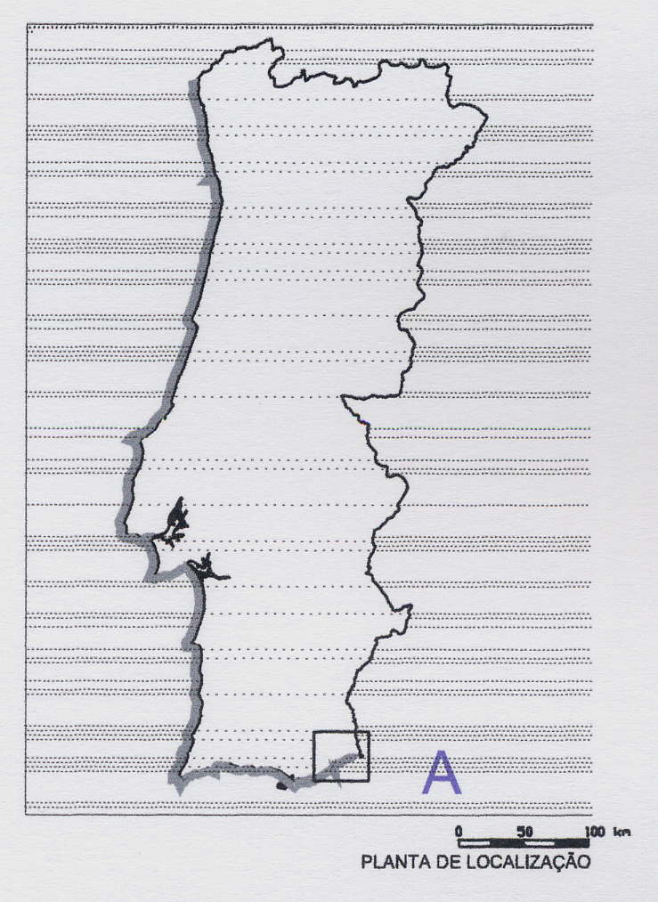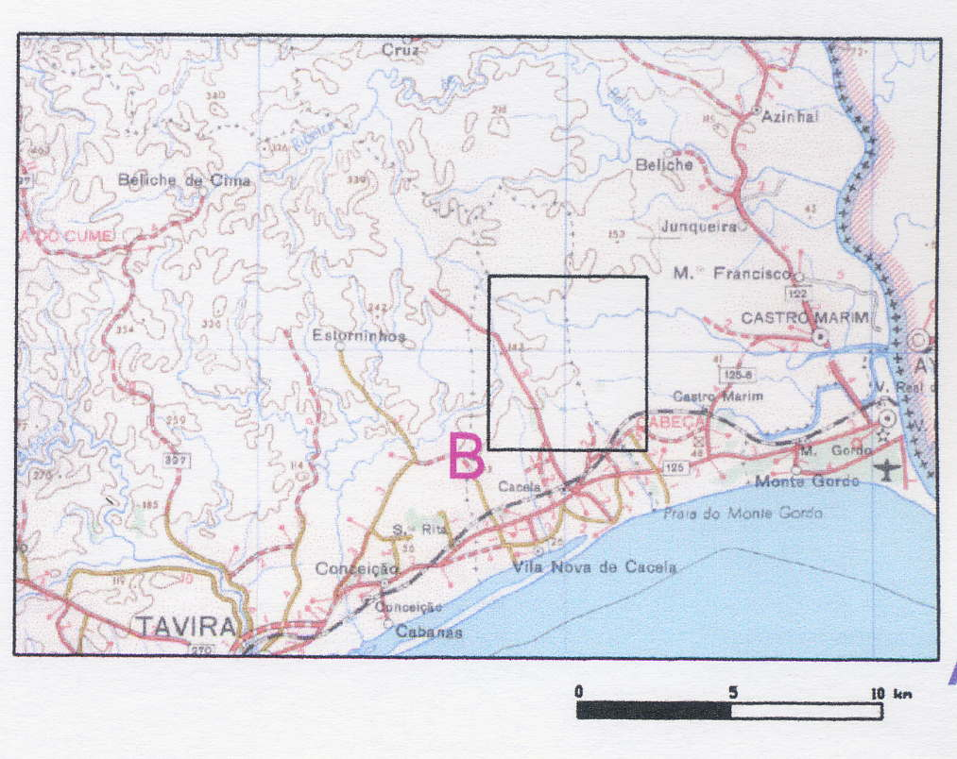
S/Escala S/Escala
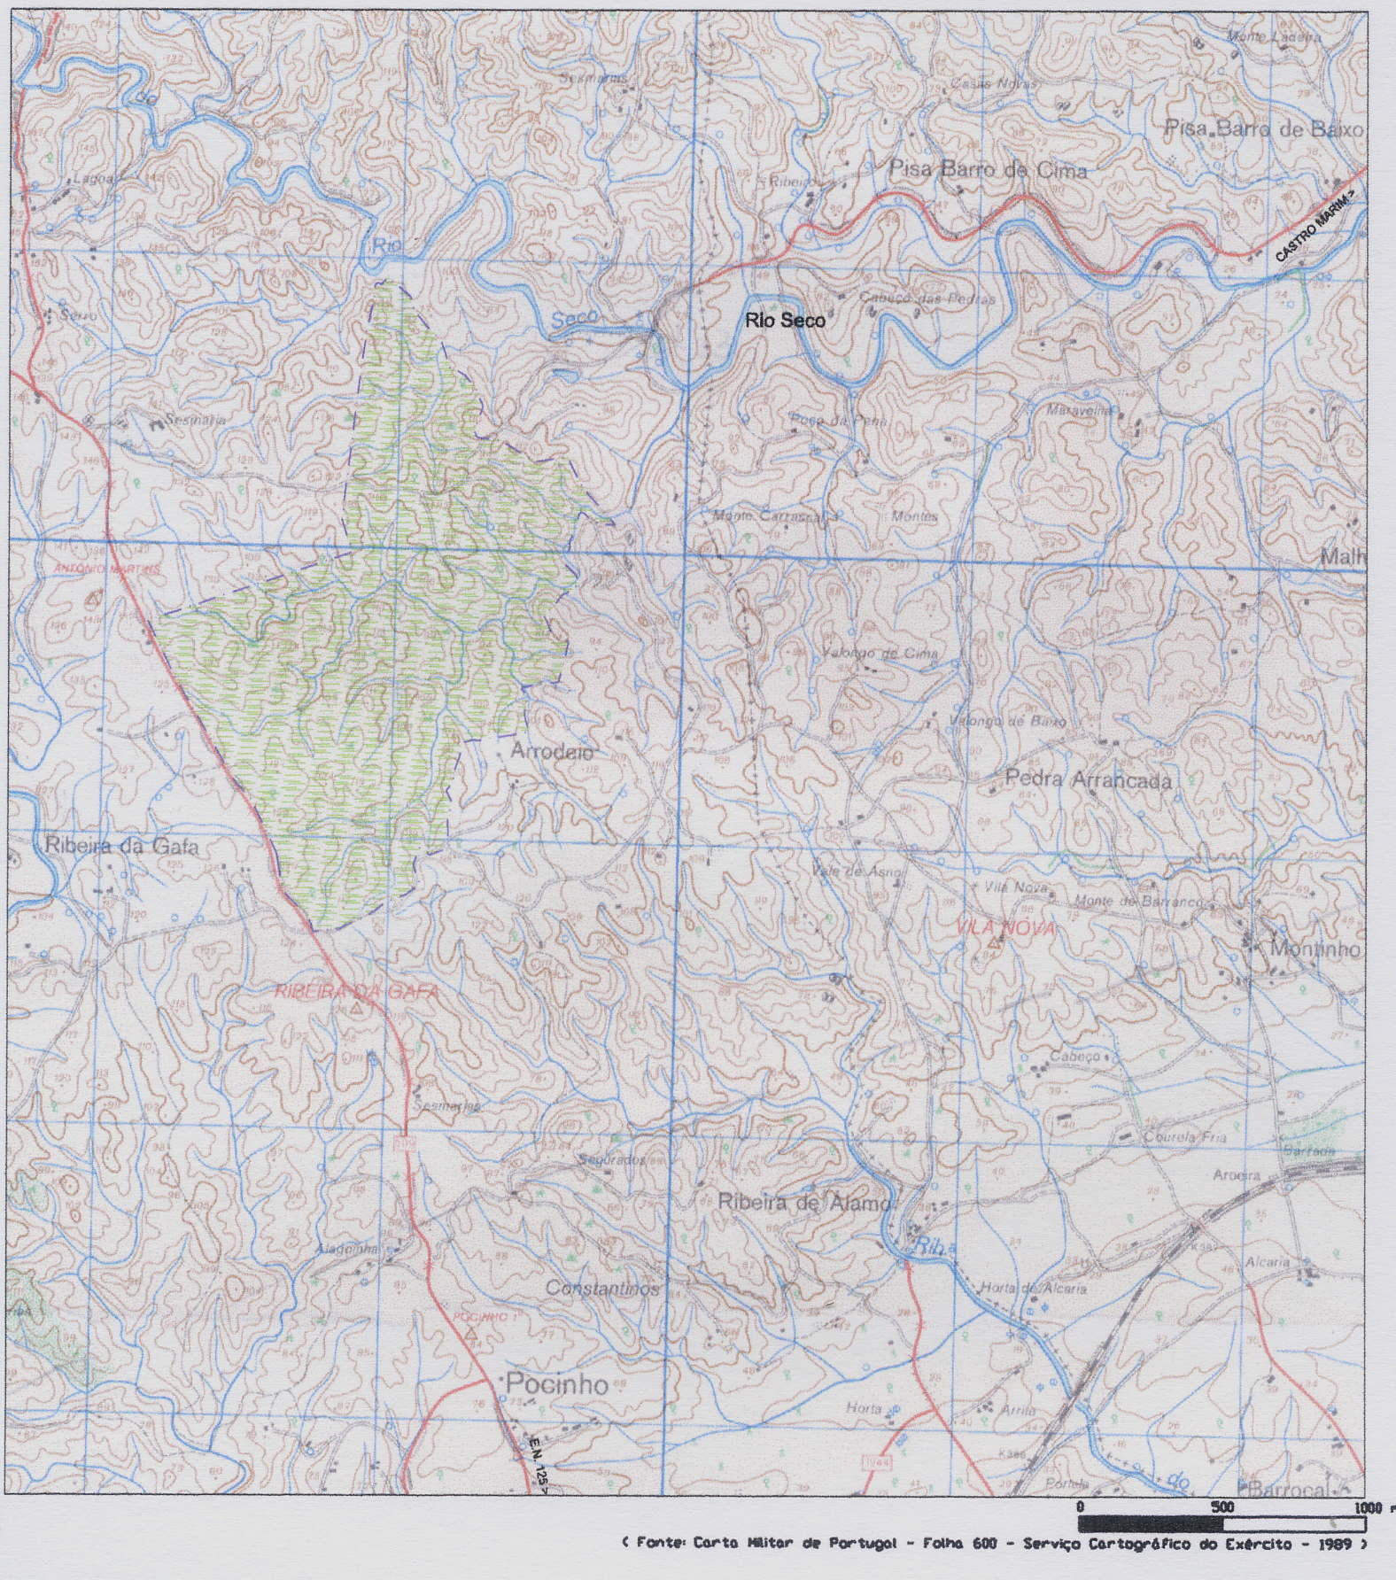 S/Escala
C

Figura 5- Cartas de localização do Campo de Golfe Monte Rei (A, B e C).
S/Escala
Figura 6- Plano Geral do Campo de Golfe Monte Rei (Partidário et al., 2001).

III.3. Paisagem Antes da Instalação do Campo de Golfe
Para se estudarem as características da paisagem neste local antes da construção do campo de golfe, foram utilizados vários elementos de suporte. Recorreu-se ao Plano de Urbanização das Sesmarias, ao Plano Regional de Ordenamento do Território do Algarve, ao Estudo de Impacte Ambiental do Campo de Golfe Monte Rei sem Componente Urbanística, Carta Militar de Portugal (na esc. 1/25.000, série M888- folha nº 600, Vila Real Santo António, IGeoE, 2005) e bibliografia diversa e complementar sobre coberto vegetal, solos e fitogeografia, etc., da área onde se insere este campo.

III.3.1. Características da Paisagem
Sobre as características da paisagem existente antes do campo ser implantado foi utilizada como uma importante fonte de informação, o Estudo de Impacte Ambiental deste campo de golfe (Partidário et al., 2001).
A área onde está atualmente implantado este campo de golfe, caracterizava-se por um relevo acentuado predominando os declives entre 20 e 25%, e por um coberto vegetal dominado pelo mato, pontuado de azinheiras (Quercus rotundifólia) e por pequenas plantações de pinheiro manso (Pinus pinea), algumas já com alguns anos e outras mais recentes.
Embora localizada a pouca distância de algumas zonas de grande importância ecológica, como o Parque Natural Ria Formosa, o estuário do Rio Guadiana e o sapal de Castro Marim, a zona onde se implantou este campo, apresenta características ecológicas diferentes destas, nomeadamente em termos de flora e fauna. Ao longo dos anos, esta zona tem sido sujeita a ocupações diversificadas e a pressão antrópica a elas associada, levou à descaracterização do seu coberto vegetal. Assim sendo as populações animais dele dependentes, têm sido ameaçadas em termos de alimento e habitats. A manutenção da biodiversidade inicialmente existente, depende fundamentalmente, da persistência de manchas do coberto vegetal original, de dimensão suficientemente grande, para que as espécies da fauna autóctone consigam sobreviver e assim se consiga assegurar a sustentabilidade destes ecossistemas.
Este campo de golfe situa-se numa região cujas características edáfo-climáticas condicionantes da vegetação potencial, originam uma região fitogeográfica que se

estende desde a parte Norte das serras algarvias e até grande parte do Baixo Alentejo. É uma região extensa, com baixos índices de ocupação humana e em que os elementos florísticos e vegetacionais característicos estão globalmente bem representados. Apesar disto, o território encontra-se parcialmente modificado por extensas explorações cerealíferas, reduzindo em muito a área coberta pela vegetação natural. Existem na localidade importantes valores naturais com importância socioeconómica, por exemplo para a manutenção de recursos cinegéticos, e cuja conservação é necessária. Neste sentido, qualquer alteração deve ser muito bem equacionada, pois levará à perda de certas unidades paisagísticas, de elevada importância ecológica e socioeconómica.
III.3.2. Enquadramento Fitogeográfico
A área em estudo, do ponto de vista biogeográfico é caracterizada como pertencendo à região Mediterrânica, Província Mediterrânica Ibérica Ocidental (Luso-Estremadurense) (Costa et al., 1998 & Rivas-Martinez et al., 2002b), Sector Mariânico-Monchiquense, na transição entre os subsectores Baixo Alentejano Monchiquense e o Araceno Pacense, mais concretamente na transição entre os superdistritos Baixo Alentejano (Costa et al., 1998). Do ponto de vista bioclimático, por analogia com os dados para Vila Real de Stº António (a estação mais próxima da área de estudo), o local pertence ao piso termomediterrânico inferior mesofítico seco inferior (Capelo, 1996). De acordo com as regiões fitogeográficas adotadas por Franco (1984) esta zona apresenta características do Sudoeste meridional embora muito próximo do sotavento algarvio. Orlando Ribeiro (1988) refere todo o território do Algarve como uma região tipicamente mediterrânica, com um Inverno quase tépido e um longo Verão (Partidário et al., 2001).

III.3.3. Vegetação
III.3.3.1. Vegetação Potencial
A vegetação desta região é potencialmente dominada por carvalhais perenifólios e esclerofíticos mediterrânicos Quercus rotundifolia (= Quercus ilex subsp. ballota (Desf.) (Gallan de Mera et al., 2009)), e Quercus coccifera pertencentes à classe Quercetea ilicis.
Fitossociologicamente o local está incluído na série de vegetação Myrto communis - Querco rotundifoliae sigmetum, a qual por sua vez se inclui na aliança Querco rotundidolia-Oleion sylvestris, na ordem Quercetalia ilicis e na classe Quercetea Ilicis (Rivas-Martinez et al., 1990). Na Figura 6 pode-se analisar as etapas de degradação da série Myrto communis- Querco rotundifoliae.
De acordo com a Figura 6 que corresponde a um mapa que demarca as séries climatófilas do Sul do País verifica-se que o nosso local de estudo se situa na série 6- Myrto communis - Querco rotundifoliae sigmetum, ou seja a azinheiras da serra.

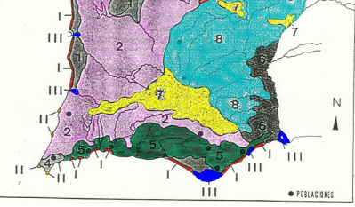
Campo de golfe
Monte rei
Figura 7 - Séries climatófilas do Sul de Portugal (Adap. Rivas-Martínez et al., 1990). De referir que a área de estudo se situa na série definida no mapa por 6 corresponde a Myrto communis- Querco rotundifoliae sigmetum.

A Figura 8 esquematiza as etapas de degradação da série Myrto communis- Querco rotundifoliae.

Azinhal
Myrto communis- Querco rotundifoliae
3
1
2
Orla herbácea vivaz
Clinopodia villosi- Origanetum virentis
Giestal
Retamo sphaerocarpae- Cytisetum bourgaei
5
4
Espargueiral/Espinhal
Asparago albi- Rhamnetum oleoidis subsp. rhamnetosum oleoidis
Medronhal
Phillyreo angustifoliae- Arbutetum unedonis subsp. pistacietosum lentisci

6
Esteval/Tojal
Ulici eriocladi- Cistetum ladaniferi subsp. cistetosum monspeliensis

Gaudinio fragilis- Agrostietum castellanae
7
Rosmaninhal
Scillo maritimae- Lavanduletum sampaianae
14

Pulicario uliginosae- Agrostietum salmanticae
8

Trifolio cherleri-Plantaginetum bellardii
13
11

Trifolio subterranei- Poetum bulbosae
9

Bromo tectori-Stipetum capensis ou Anacyclo radiati- Hordeetum leporini

12
10

Crassulo tillaeae- Saginetum apetalae

Trifolio cherleri-Taeniatheretum capitis-medusae, Bromo tectori- Stipetum capensis

Figura 8- Série termomediterrânica Mariânico-Monchiquense e bética seca-sub húmida silícola da azinheira (Quercus rotundifolia): Myrto communis- Querco rotundifoliae.
(adap. Valle Tendero et al., 2004)

Em que:
1-limites claros 2- exploração de azinheiras 3- destruição do bosque 4- barrancos húmidos 5- taludes secos e expostos ao sol
6- solos pouco desenvolvidos 7- solos esqueléticos 8- arbustos dos solos claros 9- ligeira nitrificação 10- aumento da nitrificação
11- boa gestão de pecuária 12- compactação por pisoteio ou queimada 13- encharcamento 14- hidromorfia temporária.
A classe Quercetea Ilicis (Br.-Bl. ex A. & O. Bolòs, 1950) agrupa os bosques e matagais densos (brenhas, machiais e espinhais) mediterrânicos (Rivas-Martínez, 1975; Akman et al., 1978 & Barbéro et al., 1981), frequentemente durilignosos (esclerófilos) e sempervirens, criadores de sombra mais ou menos intensa, e formadores de húmus “mull” florestal. (Rivas-Martínez et al., 1990).

A Tabela 5 que se segue foi adaptada a partir de Rivas-Martinez (1974), Rivas-Martinez (1975), Pinto Gomes, et al., (2005), Valle Tendero, (2004) & Flora Digital de Portugal. Esta tabela lista-nos as espécies arbóreas e arbustivas (e sub-arbustivas) autóctones companheiras frequentes no território, para a etapa clímax, ou agrupamentos de ordem superior.
Os estádios de degradação mais comuns (i.e. os nomes das associações) são: Clinopodia villosi- Origanetum virentis, Retamo sphaerocarpae- Cytisetum bourgaei, Phillyreo angustifoliae- Arbutetum unedonis subsp. pistacietosum lentisci, Asparago albi- Rhamnetum oleoidis subsp. rhamnetosum oleoidis, Ulici eriocladi- Cistetum ladaniferi subsp. cistetosum monspeliensis, Scillo maritimae- Lavanduletum sampaianae e Trifolio cherleri-Plantaginetum bellardii.

Tabela 5 – Espécies vegetais autóctones frequentes no território para a etapa clímax
Nome Científico | Nome Comum
Arbutus unedo | medronheiro
Asparagus acutifolius | corruda-menor, espargo-bravo-menor ou esparago-silvestre-menor
Asparagus albus | estrepes
Asparagus aphyllus | corruda-maior, espargo-bravo-maior, espargo-bravo, espargo-maior-do-monte, espargo-silvestre-maior ou espargueta
Asplenium onopteris | ninho de passarinho
Ceratonia siliqua | alfarrobeira
Chamaerops humilis | palmeira-das-vassouras
Daphne gnidium | trovisco
Erica arborea | queiroga, torga, urze ou urze-arbórea
Juniperus oxycedrus subsp. oxycedrus | oxicedro, zimbro-bravo, zimbro-molar, zimbreira ou cedro-de-espanha
Myrtus communis | murta
Olea europeae var. sylvestris | oliveira-brava, zambujo ou zambujeiro
Osyris alba | cássia-branca, sândalo-branco ou retama
Pistacia lentiscus | lentisco verdadeiro ou aroeira
Phillyrea angustifolia | aderno-de-folhas-estreitas, cardono, lentisco, lentisco-bastardo
Phillyrea latifolia | aderno-de-folhas-largas
Phillyrea media | aderno-de-folhas-média
Quercus canariensis | carvalho-da-argélia
Quercus coccifera | carrasco,carrasco-galego,carrasqueiro, carrasquinha,carvalho-dos-quermes ou verdadeiro-carrasco
Quercus faginea subsp. alpestris | carvalho-português
Quercus faginea subsp. faginea | carvalho-cerquinho
Quercus rotundifolia | azinheira
Quercus x senneniana | azinheira-macha
Quercus suber | sobreiro
Tabela 5 (cont.) - Espécies vegetais autóctones frequentes no território para a etapa clímax
Nome Científico | Nome Comum
Rhamnus alaternus | sanguinho-das-sebes ou aderno-bastardo
Rhamnus oleoides | espinheiro-preto ou fura-panelas
Rosa sempervirens | roseira brava
Ruscus aculeatus | azevinho-menor, gilbardeira, rusco
Smilax aspera | salsaparilha-bastarda
Teucrium fruticans | mato-branco ou sargaço-branco
Viburnum tinus | folhado

A Tabela 6 foi adaptada a partir de Valle Tendero, (2004), Rivas Goday et al., (1960), Rivas-Martinez (1987), Costa et al., (2003) & Flora Digital de Portugal e apresenta uma listagem das espécies arbóreas e arbustivas autóctones (e sub-arbustivas) autóctones companheiras, características do território para as etapas de degradação mais comuns.

Tabela 6 - Espécies vegetais autóctones companheiras para as etapas de degradação mais comuns
Nome Científico | Nome Comum
Adenocarpus telonensis | codeço
Clinopodium vulgare subsp. arundanum | segurelha
Cistus albidus | rosêlha, rosêlha-grande, rosêlha-maior
Cistus crispus | rosêlha-pequena
Cistus ladanifer | esteva, esteva, ládano, lábdano, roselha, xara
Cistus monspeliensis | sargação, sargaço-escuro
Cistus populifolius | estêvão, lada
Tabela 6 (cont.) - Espécies vegetais autóctones companheiras para as etapas de
degradação mais comuns
Nome Científico Nome Comum
Cistus salvifolius | estevinha, sanganho-manso, sanganho-mouro, sargaço, sargaço-manso, sargaço-mouro
Cytisus baeticus | codeso andaluz
Cytisus striatus | giesta-das-serras, giesta-amarela ou giesta-negral
Cytisus scoparius subsp. bourgaei | chamiça, giesta, giesta-brava, giesta-negral, giesta-ribeirinha, giesteira, giesteira-comum, giesteira-das-serras, giesteira-das-vassouras, maias, retama
Crataegus monogyna | abronceiro, branca-espinha, cambrulheiro, combroeiro, escalheiro, escrambrulheiro, espinha-branca, espinheiro-alvar, espinheiro-branco, espinheiro-ordinário, estrapoeiro, estrepeiro, pilriteiro, pirliteiro
Erica australis subsp. australis | urze-vermelha, urzeira ou torga-vermelha
Erica scoparia | moita-alvarinha, urze-das-vassouras, urze-durázia, vassoura
Genista hirsuta | tojo-de-Sul ou tojo-ladrão
Genista triacanthos | tojo-molar, ranha-lobo, tojo-gatanho-menor
Lavandula stoechas subsp. luisieri | Rasmonino, rosmaninho
Lavandula stoechas subsp. sampaiana | arca ou rosmaninho-maior
Lavandula viridis | rosmaninho-verde
Pistacia terebinthus | cornalheira, terebinto
Tabela 6 (cont.) - Espécies vegetais autóctones companheiras para as etapas de
degradação mais comuns
Nome Científico Nome Comum
Quercus faginea subsp. broteroi | carvalho-cerquinho
Retama sphaerocarpa | piorneira, piorno, piorno-amarelo
Rosmarinus officinalis | alecrim, alecrim-da-terra, alecrinzeiro, alicrizeiro, rosmaninho
Ulex eriocladus | tojo

III.3.3.2. Vegetação Existente Antes da Construção do Campo
Sobre a vegetação existente antes do campo ser implantado foi utilizado como uma importante fonte de informação, o Estudo de Impacte Ambiental deste campo de golfe (Partidário et al., 2001) cujos dados para o descritor flora foram obtidos por inventariação realizada durante o mês de Abril, cobrindo toda a área do campo de golfe, e complementada com observação de fotografia aérea para demarcar manchas vegetacionais distintas de pequena extensão. De acordo com trabalhos anteriores, na paisagem vegetal antes da construção do campo de golfe, reconheciam-se as seguintes classes fitocenóticas: bosques e matagais perenifólios- Quercetea ilicis, orlas, sebes e silvados- Quercus fagetea; matos baixos basófitos - Rosmarinetea; matos silicícolas –
Cisto-Lavanduletea; arrelvados; secos - Tuberarietea guttatae; pastagens secas - Poetea bulbosae; comunidades rupestres- Phagnalo-Rumicetea. (Capelo, 1996).
Esta zona apresentava menos diversidade vegetal, no que se refere às espécies da flora constantes da Diretiva Habitats, contrariamente ao que se passa no restante território

algarvio. No entanto registava-se a ocorrência potencial de uma espécie considerada prioritária a nível comunitário- Linaria ricardoi- SCROPHULARIACEAE.
A carta seguinte (Figura 9) mostra a vegetação existente antes da implantação do campo de golfe. Registam-se, entre outras, as seguintes espécies: murta (Myrtus communis), cevadilha (Nerium oleander), embude (Oenanthe croccata), juncos (Scirpus holoschoenus), pinheiro manso (Pinus pinea), pinheiro-do-halepo (Pinus halepensis), eucalipto (Eucalyptus calmadulensis), oliveira (Olea europaea), alfarrobeira (Ceratonia siliqua), figueira (Ficus carica), amendoeira (Prunus dulcis), etc.




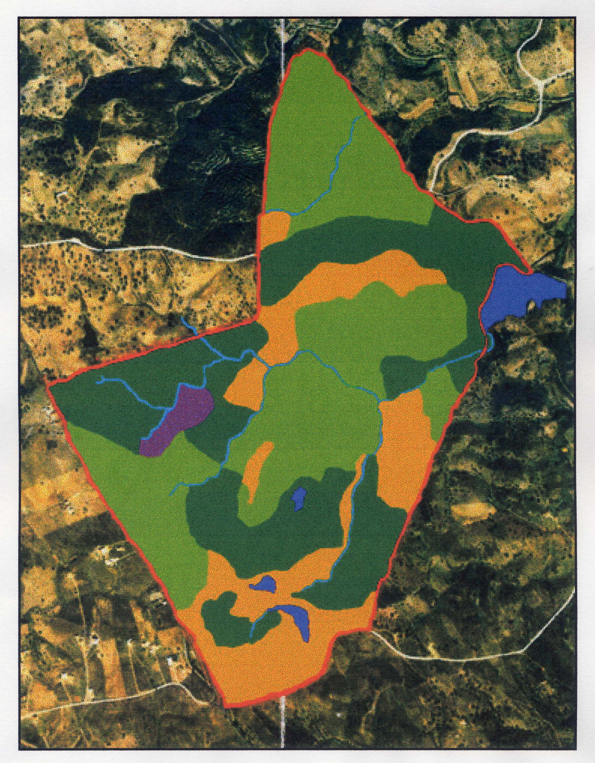
Figura 9- Carta da Vegetação existente antes da construção do Campo de Golfe Monte Rei (Partidário et al., 2001).

N
4
5
3
2
1
1
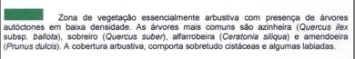
2

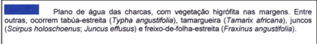
3


4
5

Em termos gerais pode-se dizer que na zona Sul existia um montado de azinho de baixa densidade utilizado nos últimos anos para pastorícia. Na zona Nordeste era evidente a intrusão do sobreiro que substituía quase totalmente a azinheira. Em algumas zonas, registavam-se o pinheiro-manso, resultante de introdução mais recente. Embora em formações pouco extensas, também existiam o eucalipto (Eucalyptus calmadulensis) e o pinheiro-do-halepo (Pinus halapensis). Associadas à exploração agrícola tradicional registava-se a presença, dispersa por toda a área, de oliveiras (Olea europaea), alfarrobeira (Ceratonia siliqua), figueiras (Ficus carica) e amendoeiras (Prunus dulcis).
Relativamente à vegetação arbustiva, era relevante a presença de estevas (Cistus spp), rosmaninhos (Lavandula pedunculata subsp. sampaioana), tojos (Genista hirsuta), trovisco (Daphne gnidium), macela (Helichrysum stoechas), etc. As linhas de água possuiam ainda alguns exemplares de cevadilha (Nerium oleander), tamargueira (Tamarix africana), murta (Myrtus communis) e marioila (Phlomis purpurea). Junto aos açudes era comum encontrar canas (Arundo donax) e tabúas-estreitas (Typha angustifolia).
Nesta zona, antes da instalação do empreendimento do campo de golfe registavam-se alguns Habitats naturais referidos no Anexo I da Diretiva Habitats, com maior ou menor representatividade e em moderado a razoável estado de conservação. De destacar, um açude de média dimensão cujas margens apresentavam vegetação hidrófila desenvolvida mas pouco diversificada, florestas esclerófitas sujeitas a pastoreio (azinheiras, sobreiros e alfarrobeiras), em razoável estado de conservação e representadas em formações extensas mas de baixa densidade que ocupavam a maior parte da área, e ainda formações de Chamaerops humilis (palmeira-das-vasouras), em

moderado estado de conservação mas representadas apenas esporadicamente no meio do matagal.
A diversidade de habitats naturais era quase totalmente anulada pela grande extensão do montado de azinho (sobro com menor presença), normalmente muito aberto, permitindo um bom desenvolvimento das comunidades arbustiva e herbácea. As comunidades ripícolas dos cursos de água, eram pouco abundantes e intermitentes e tinham interesse do ponto de vista botânico.
A pouca chuva na região e o substrato xistoso, são os fatores mais limitativos da diversidade de habitats naturais.
No que se refere aos impactes resultantes da construção e exploração deste campo de golfe sobre a flora natural e sobre a diversidade fitocenótica, destacam-se como responsáveis por impactes mais negativos: a modelação do terreno; a construção de caminhos e vias de acesso; a construção de edifícios, nomeadamente o Club House e as moradias; a rega do campo de golfe; as operações de fertilização; e a presença de jogadores.
Por outro lado, as atividades de construção e exploração que têm impactes mais positivos na conservação da flora natural e da diversidade fitocenótica são: a construção de lagos ou açudes; a manutenção dos lagos e medidas para preservação de habitats.

III.3.4. Festos e Talvegues
A área localiza-se na zona final da bacia hidrográfica do Rio Seco sendo limitada a Poente pela cumeada que separa esta bacia hidrográfica das bacias hidrográficas da

ribeira da Gafa e da ribeira de Cacela e a Sul pela linha de festo que faz a delimitação entre as bacias hidrográficas do rio Seco e da ribeira do Álamo. (ver Anexo II- Carta de Fisiografia do Plano de Urbanização das Sesmarias).
Destaca-se um festo que atravessava a zona, desenvolvendo-se de Nascente para Poente, delimitando a Norte a bacia hidrográfica da principal linha de água. As linhas de água apresentavam um percurso bastante meandrizado e corriam em vales encaixados.

III.3.5. Hipsometria
Depois de analisada a cartografia disponível (levantamento topográfico à escala 25.000, carta militar de Portugal- folha 600 à escala 1/25.000, fotografia aérea, a descrição do projeto e carta de hipsometria do Plano de Urbanização das Sesmarias (ver Anexo II) conclui-se que existia uma variação de cerca de 70 m entre a cota mais baixa (com valores na ordem dos 55 m), situada a NE, na zona do vale da principal linha de drenagem e as zonas mais elevadas, com cotas superiores a 125 m que se localizam na cumeada que a Oeste delimita a área. Ao longo deste festo desenvolve-se a EM519 e corresponde ao limite entre as bacias hidrográficas do rio Seco e das ribeiras de Gafa e de Cacela. Para Noroeste e Sudoeste da linha de água verificava-se uma subida acentuada.

III.3.6. Declives
A área apresentava uma certa uniformidade topográfica, predominando os declives entre 20 e 25%, com predominância da classe entre os 16 e os 30% (declive moderado a

acentuado). No Anexo II é apresentada a Carta de Declives do Plano de Urbanização das Sesmarias.

III.3.7. Recursos hídricos superficiais
Para se caracterizar esse descritor recorreu-se a cartografia à escala 1:25 000 e 1:100 000, à classificação decimal dos cursos de água de Portugal Continental, a informação recolhida no Estudo de Impacte Ambiental e a diversa consulta bibliográfica.
O campo de golfe em estudo desenvolve-se numa bacia hidrográfica do rio Guadiana, na sub bacia do rio Seco, seu afluente da margem direita, a Sul.
Cerca de 82% da área situa-se na bacia hidrográfica de uma linha de água afluente do rio Seco que apresentava um tanque de retenção associado a uma represa de terra, localizada junto ao extremo Nascente da área, junto da confluência com o rio Seco. A restante área drena diretamente para o rio Seco (Partidário et al., 2001 & Instituto de Estudos para o Desenvolvimento, 1993).
Estavam previstos construir 6 tanques de armazenamento de água que ocupariam uma área total de cerca de 7 ha, aproveitando a maioria deles reservatórios associados a represas em terra existentes antes da construção do campo de golfe.
Será construída uma rede de drenagem, de padrão dendrítico, parecida ao padrão de drenagem natural, das escorrências superficiais e sub-superficiais que deverá ser construída respeitando as áreas preferenciais de drenagem, conduzindo as águas recolhidas para os lagos ou para o meio recetor natural- Rio Seco. Por drenagem superficial entende-se a drenagem das águas de escorrência de rega ou das águas

pluviais para fora das zonas de jogo ou para caixas de captação aí existentes, através das quais serão conduzidas para a rede sub-superficial (Partidário et al., 2001).
De referir que o rio Seco apresenta um caudal pouco homogéneo ao longo do ano, estando totalmente seco durante o período de estiagem.

III.3.8. Unidades de Paisagem
Atendendo a que se considera que, unidades de paisagem não são apenas as áreas delimitadas pelo relevo ou outros elementos no interior dos quais todos os pontos são vistos mutuamente (Neuray, 1982), mas sim áreas onde a paisagem apresente uma certa homogeneidade em relação ao relevo, geologia, ocupação agrícola e florestal, conclui-se que a área onde foi implantado o Campo de Golfe Monte Rei, correspondia a apenas uma unidade de paisagem - Serra do Caldeirão. Identificam-se então (Partidário et al., 2001) a unidade e a sub-unidade com os números 122 e 122 C, respetivamente, segundo a classificação de Cancela d’Abreu et al. (2002).
Segundo o estudo da caracterização da Paisagem em Portugal Continental (Cancela d’Abreu et al., 2002), a sub-unidade 122 C da unidade de paisagem da Serra do Caldeirão, desenvolve-se a leste desde o prolongamento da serra do Caldeirão até ao Vale do Guadiana, apresentando um relevo acidentado e solos muito degradados, sobretudo como resultado das sucessivas sementeiras do trigo. Nesta sub-unidade, teriam dominado no passado, a paisagem das matas de azinheira, bem adaptadas à baixa pluviosidade e à distribuição irregular das chuvas. As sucessivas culturas de cereais ao longo dos séculos provocaram um acentuado processo de degradação dos solos, que

atualmente se encontram cobertos por pobres pastagens e por estevais ou sargaçais, que na Primavera se cobrem de flores brancas. Estas formações arbustivas algarvias, sofrem transformações significativas com a altitude e com a proximidade ao mar (Cancela d’Abreu et al., 2002).
À semelhança da generalidade da serra algarvia é uma unidade de paisagem com povoamento disperso e fracamente humanizada.
A ocupação do solo, antes da implantação deste campo de golfe, era maioritariamente constituída por revestimento herbáceo e arbustivo onde os matos de esteva e tojo predominavam, denunciando sinais de degradação e riscos de erosão elevados. Algumas das encostas tinham sido há pouco tempo florestadas, com pinheiros mansos, plantados ao longo das curvas de nível. Nas zonas de vale encaixadas, com solos mais ricos, registavam-se a presença de espécies arbustivas características de linhas de água como murtas (Myrtus communis), loendros (Nerium oleander) e tamargueiras (Tamarix sp.).
O relevo e o tipo de coberto vegetal característico desta unidade de paisagem conferiam-lhe um aspeto mais fechado, à exceção dos pontos mais elevados e ao longo das cumeadas que permitiam vistas mais amplas, sobretudo a Sul.
O carácter destas paisagens serranas apresenta uma estreita relação com o povoamento, muito escasso, organizado em pequenos e pobres aglomerados, que parecem parados no tempo e isolados do resto do país (Cancela d’Abreu et al., 2002).
Podem ainda analisar-se a Carta de Estrutura Verde e Carta de ocupação do solo que constam na componente do coberto vegetal/florestal do Plano de Urbanização das Sesmarias, apresentado no ANEXO II.

III.3.9. Valor Cénico
Considera-se que o impacte da implantação de uma infra-estrutura na paisagem é tanto maior, quanto mais elevado for a fragilidade visual e menor for a capacidade de absorção visual dessa paisagem. Para a avaliação do valor cénico e da capacidade de absorção das unidades de paisagem, usaram-se os parâmetros referenciados no EIA, a forma, a vegetação, a humanização e a visualização (Partidário et al., 2001).
Considera-se que a forma é o aspeto exterior da paisagem (relevo e aspetos visualmente significativos). Quanto mais diversificado for o relevo e mais aspetos significativos e/ou marcantes tiver uma paisagem, melhor será a sua classificação.
Como já se referiu, considera-se como vegetação a distribuição das várias formas de vegetação na paisagem, estratos presentes, cores, formas, texturas, etc. Quanto maior a diversidade da vegetação, melhor classificada será a respetiva paisagem.
Sendo humanização o resultado da presença humana ao longo dos anos numa determinada paisagem, inclui-se aqui a distribuição e implantação de diferentes atividades, estruturas e infra-estruturas, o grau e a forma como os ecossistemas naturais foram modificados e outros elementos associados à paisagem rural (caminhos, sebes, muros, valas, canais de rega/drenagem, etc.). Serão mais valorizadas as situações em que se verifique maior harmonia e equilíbrio entre as diferentes atividades e o suporte físico e quantos mais elementos estruturantes e patrimoniais existirem.

A visualização reflete a maior ou menor facilidade com que uma paisagem é vista, e está relacionada com a acessibilidade, o relevo e a dimensão do ângulo de visão. Terão melhor classificação, as paisagens com maior facilidade de acessos ou com maior quantidade de pontos a partir dos quais é possível a sua observação, e também aquelas em que a profundidade de vistas é maior.
Depois de analisados todos estes parâmetros, segundo o EIA (Partidário et al., 2001), a unidade de paisagem que constituía esta área antes da implantação deste campo de golfe, tinha uma qualidade visual baixa, uma vulnerabilidade visual baixa a média e uma média a elevada capacidade de absorção visual das alterações que se possam vir a verificar.

III.4. PRINCIPAIS OPERAÇÕES INERENTES À CONSTRUÇÃO DO CAMPO DE GOLFE MONTE REI E SUAS IMPLICAÇÕES NA PAISAGEM
III.4.1. Desmatação e Limpeza do Terreno
Esta operação pretende deixar a área de intervenção limpa, livre de restos e/ou resíduos de modo a que o solo fique limpo. Aqui inclui-se: corte da vegetação; remoção e/ou transplantação de árvores e arbustos; aplicação de herbicidas; remoção de raízes e limpeza do solo; demolição de estruturas existentes; e remoção dos materiais provenientes de demolições para queima, enterramento ou depósito.
Foram totalmente desmatadas todas as áreas jogáveis, tees e greens (4,08 ha) e fairways (21,30 ha). Nas zonas de rough foram mantidas todas as árvores de porte significativo e os arbustos de interesse para o enquadramento paisagístico.

III.4.2. Modelação e Terraplanagens
Com estas operações pretende-se preparar as terras necessárias para a construção dos greens, tees, fairways e bunkers, aterrar ou escavar áreas para definir as linhas de jogo do projeto, construir lagos, manter ou melhorar a drenagem superficial e melhorar o enquadramento paisagístico.
As terraplanagens incluem as operações de remoção de terra vegetal e transporte da excedente, movimento do subsolo, recolocação da terra vegetal e seu nivelamento à cota de projeto.
Todas as atividades previstas durante a fase de construção de um campo de golfe são relevantes para a flora e vegetação e os respetivos impactes devem ser criteriosamente avaliados.

III.5. DEPOIS DA IMPLANTAÇÃO DO CAMPO DE GOLFE
III.5.1. Impacte da Construção do Campo de Golfe na Paisagem
As duas modificações com maior impacte causadas pela implantação deste campo de golfe foram a transformação do relevo natural e a alteração de uso do solo. Por outro lado, a paisagem deixou de ser dominada pelos estevais e alguns povoamentos florestais em desenvolvimento, para passar a ter uma imagem sempre verde ou então com contrastes entre clareira/mata.
A paisagem atual, resultante da implantação do campo de golfe, apresenta em algumas zonas de maior contraste visual e biológico, conferido pela diversidade de situações criadas entre as zonas mais abertas - tees, fairways e greens e as zonas mais fechadas –

bosquetes e manchas de vegetação arbórea e arbustiva que delimitam as clareiras. Estes fatores refletem-se numa maior riqueza paisagística e num maior valor visual da paisagem.

III.5.2. Relevo
A implantação deste campo de golfe implicou a alteração da topografia natural, para modelação do terreno em cada um dos buracos à cota do projeto, alteração da drenagem natural devida à construção de lagos e implantação de caminhos para peões e buggies.
De acordo com a memória descritiva do projeto foram movimentados, entre escavações e aterros, cerca de 1 000 000 m³ de terras. Segundo o greenkeeper deste campo, esta estimativa foi cumprida em obra e todos os movimentos de terras ocorreram sem recurso a terras oriundas de outros locais.

Analisada a planta de altimetria/modelação do terreno verifica-se que, as zonas de jogo foram sujeitas a acentuados movimentos de terra, variando em média, entre 3 a 5 m mas pontualmente atingindo os 8 a 10 m. De destacar, a escavação de cerca de 10 m a Nascente das linhas de jogo 2 e 5, a escavação de 8 m no buraco 12 a Sudoeste do lago proposto, o aterro médio de 8 m na zona nascente do buraco 17 e a escavação de 9 m no limite Poente da linha de jogo 18.
Para além dos aspetos acima mencionados verificam-se alguns problemas ao nível da drenagem: aterro pontual de linhas de água interrompendo o seu percurso aumentando o risco de encharcamento, sobretudo em algumas zonas de jogo a montante.

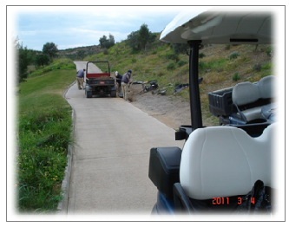
Na Figura 10 pode-se observar a reformulação de uma zona de drenagem, na base de um talude, junto a uma zona de jogo, atualmente uma zona quase permanente de encharcamento.

Figura 10- Execução de uma drenagem.

III.5.3. Coberto Vegetal
Na fotografia aérea da Figura 11 que se apresenta a seguir, pode-se observar o coberto vegetal das diversas áreas constituintes do Campo de Golfe Monte Rei. Comparando esta figura com a Figura 8 que representa a Carta da vegetação existente antes da construção deste campo de golfe, poderemos analisar a evolução ocorrida. Para esta análise devem considerar-se apenas as áreas de roughs, pois são as zonas do campo fora

das áreas de jogo, onde é possível intervir-se selecionando o respetivo coberto vegetal. Comparando o coberto vegetal existente atualmente nas zonas de rought com o existente antes da implantação do campo de golfe, pode-se concluir que nas zonas antes ocupadas por pinhal (Zona 1 das Figuras 9 e 11) manteve-se a mesma ocupação, com plantação de pinheiro manso (Pinus pinea). Nas encostas dos roughts, nas zonas antes ocupadas por vegetação essencialmente arbustiva e árvores autóctones de baixa densidade (azinheira, sobreiro, alfarrobeira e amendoeira) (Zona 2 da Figura 9), foram plantadas azinheiras (Quercus rotundifolia) em povoamentos pouco densos, nas margens foi mantido o plano de água das charcas (Zona 3 da Figura 9) com plantação higrófita de Thypa angustifolia (tábua-estreita), Tamarix africana (tamargueira), Juncus effusus (juncos) e Fraxinus angustifolia (freixo de folha pequena), embora a densidade de vegetação seja atualmente menor. A zona de eucaliptal (zona 4) existente antes da implantação do campo de golfe foi substituída por um povoamento pouco denso de Pinus pinea (pinheiro manso) nas zonas de roughts. As zonas de vegetação essencialmente arbustiva xerofílica (zona 5), foram substituídas por plantação de azinheiras (Quercus rotundifolia) em povoamentos pouco densos e por arbustos autóctones.

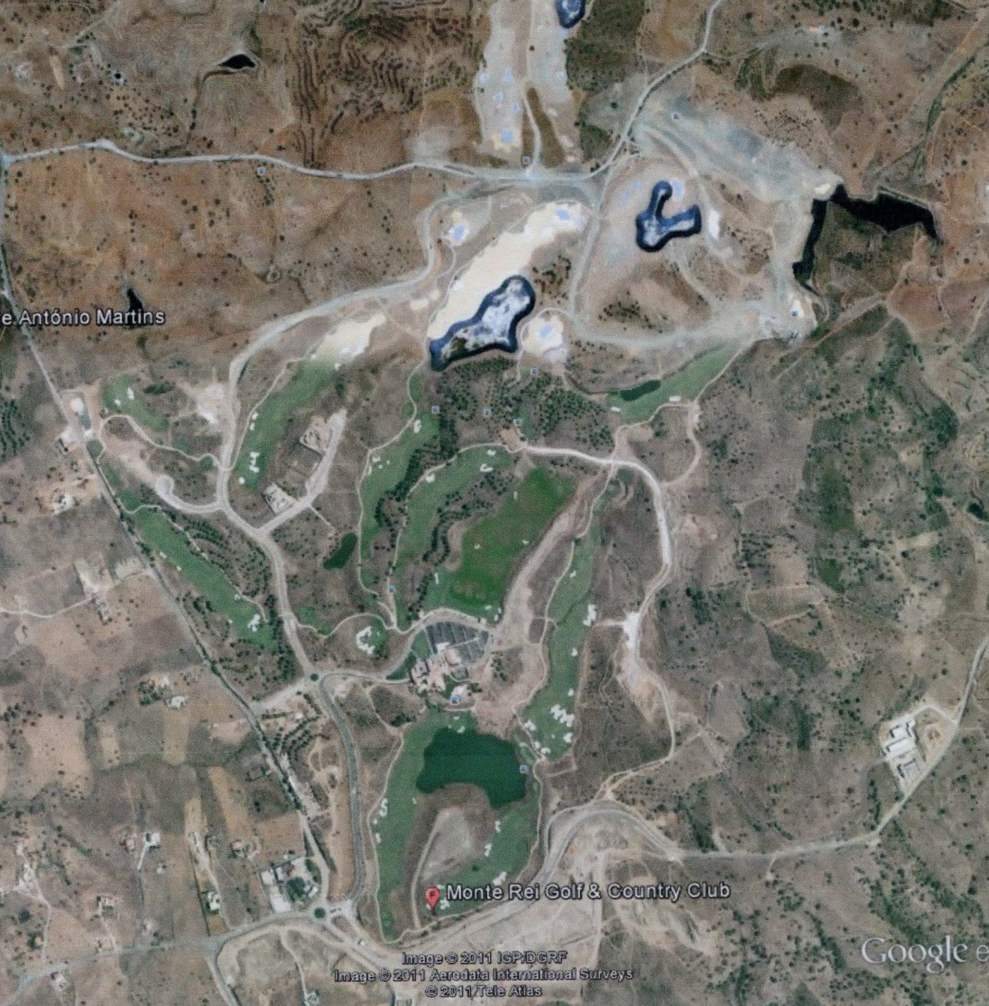
5
4
3
2
1
Figura 11- Fotografia aérea do campo de golfe Monte Rei (Google Earth, 2007).

A destruição do coberto vegetal com a implantação do campo, nas zonas ocupadas por mato e nas áreas degradadas onde predominavam as estevas e pontualmente azinheiras e alfarrobeiras, não parece ter tido grande impacte negativo. Mas realça-se que o mesmo não aconteceu com a destruição do coberto arbóreo. A destruição das zonas que estavam reflorestadas, com pinheiro manso plantado ao longo das curvas de nível e junto das linhas de água, onde se registava também a presença de murtas (Myrtus communis), loendros (Nerium oleander) e tamargueiras (Tamarix sp.), terá provocado um impacte mais negativo.

Em relação à vegetação introduzida, sobretudo nas zonas de talude envolventes às áreas de jogo, foram feitas hidrossementeiras, que correspondem a misturas de sementes onde predominam as espécies mediterrânicas ou bem adaptadas, embora algumas delas não façam parte da flora específica do local. Incluíram nestas misturas, alfazema (Lavandula angustifolia), alecrim (Rosmarinus officinalis), tomilho (Thymus sp), aroeira (Pistacea lentiscus), loendro (Nerium oleander), esteva (Cystisus striatus), sargaço negro, carrasqueira, tojo (Ulex eriocladus), piorno branco (Cystisus multiflorus), murta (Myrtus communis), zambujeiro (Olea europaea var. sylvestris), palmeira das vasouras (Chamaerops humillis), tamargueira (Tamarix africana), trovisco (Daphne gnidium), reselha, perpétuas amarelas (Gomphrena spp), alecrim das paredes (Achyrocline satureioides), rosmaninho (Lavandula pedunculata subsp. sampaioana), azinheira (Quercus rotundifolia), casuarina (Casuarina), alfarrobeira (Ceratonia siliqua), oliveira (Olea europeae), pinheiro do alepo (Pinus halepensis), pinheiro manso (Pinus pinea), mentrasto (Ageratum conyzoides), mariola (Phlomis purpurea), bela luz (Thymus mastichina), aspargueira branca (Asparagus albus), arrudão (Ruta graveolens), alfavaca dos montes (Ocimum basilicum), jarro (Arum italicum), maios (Iris xiphium), junco (Juncus effusus), gaimão (Asphodelus serotinus), rumex (Rumex spp), pipinela (Pimpinella anisum), etc. Deste modo conseguiu-se um contínuo natural, com uma imagem diversificada e uma boa ligação visual com a paisagem envolvente.
Até ao momento, não existem disponíveis no mercado, misturas para sementeiras só com espécies autóctones, e a que foi utilizada já contém muitas, embora também contenha outras alóctones. Algumas destas espécies podem observar-se na Figura 11.

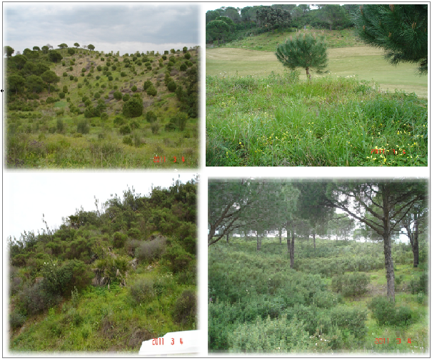
C
D
B
A
Figura 12- Fotografias das zonas de não jogo do Campo de Golfe Monte Rei.

Junto das linhas de água e lagos plantaram-se espécies características da mata ribeirinha, o que confere riqueza paisagística ao campo de golfe. Nessas espécies incluem-se, Salix salvifolia subsp. Australis (borrazeira branca), Tamarix africana (tamargueira), Fraxinus angustifolia (freixo de folha pequena), Populus alba (choupo branco), Populus nigra (choupo negro) e Typha latifolia (atabua). Estas espécies podem observar-se na Figura 13.
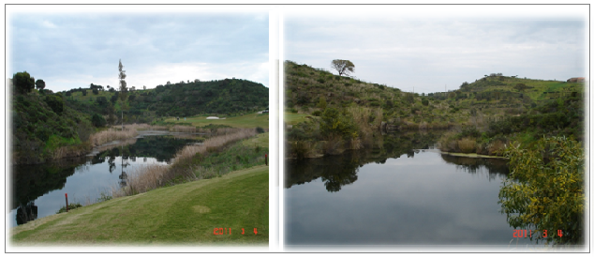
B
A
Figura 13 - Fotografias dos lagos e zonas envolventes.

Embora a figueira (Ficus carica) e a amendoeira (Prunus dulcis) não façam parte do elenco florístico das séries de vegetação da área em estudo, vamos aceitá-las pelos motivos já anteriormente apresentados. Aceitamos também o pinheiro manso (Pinus pinea), pelas razões anteriores e pelo valor da madeira e do pinhão, sobretudo quando plantado em regime extensivo e em grandes áreas.

III.5.3.1. Espaços no Empreendimento mas Fora do Campo de Golfe
Nos espaços verdes dentro do empreendimento mas fora do campo de golfe, que não foram analisados na matriz de verificação, na envolvente do Club House e restaurante, verifica-se maior heterogeneidade nas manchas de vegetação, tendo-se misturado espécies autóctones, características da vegetação mediterrânea com espécies exóticas. Nestas zonas a imagem natural, conferida pela presença maioritária de espécies autóctones deu lugar a uma imagem mais trabalhada, ornamental e artificializada. De destacar a presença de alguns exemplares de Ficus macrophylla podados em bola, Cupressus sempervirens, Olea europeae, Chamaerops humillis, Callistemon

vitaminalis, Cyccas, Photineas, Nerium oleander, Lantana camara, Lantana montevidensis, Bougainvillea spectabilis, Hedera helix, Leptospermum sp., Teucrium fruticans, Abelia grandiflora, Gaura sp., entre outras, como se pode ver nas fotografias seguintes da Figura 14 e 15 que se seguem.
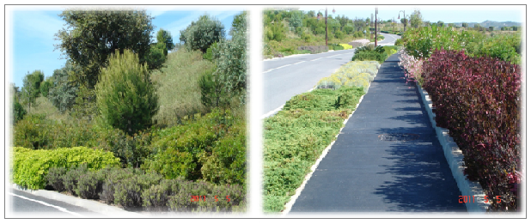
A
B
Figura 14- Fotografias da envolvente do acesso viário ao Campo de Golfe Monte Rei.

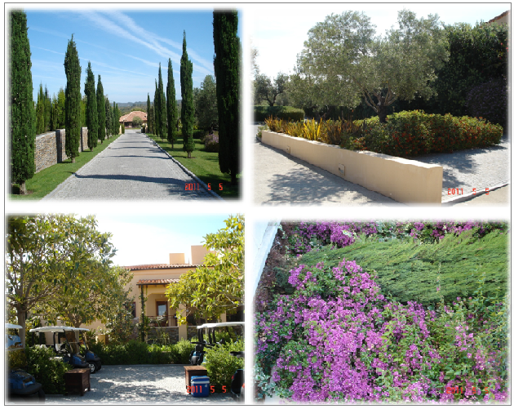
D
C
B
A
Figura 15 - Fotografias da zona envolvente do Club house
Aqui os espaços verdes são regados por um sistema gota-a-gota, como se pode verificar na fotografia da Figura 16 que se segue.
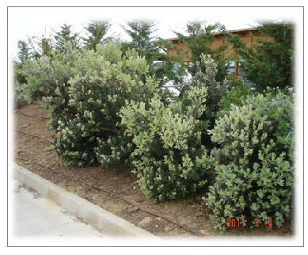

Figura 16- Sistema de rega gota-a-gota

Ao passearmos pelo Campo de Golfe Monte Rei, sentimos que estamos numa paisagem muito semelhante à paisagem que envolve o empreendimento. O campo de golfe tem um aspeto bastante naturalizado, parecendo que sempre lá esteve…isto é, que o campo que se integrou perfeitamente na paisagem já existente. Este facto, reflete uma boa capacidade de absorção visual. O desejável é que, quando um campo de golfe é visto do exterior, deve diluir-se na paisagem, e proporcionar ao jogador o sentido único e autêntico do lugar.
Registam-se no entanto, alguns exemplares de pequeno porte de Acacia- acácia, originária da Austrália e introduzida no nosso País, por razões ornamentais e para extração de taninos. Esta espécie apresentada na Figura 17, tem um comportamento invasor pode formar povoamentos densos, impedindo o desenvolvimento da vegetação nativa. Produz muitas sementes que podem permanecer no solo durante vários anos. As suas folhas, ricas em azoto, promovem a alteração do solo. Verificou-se no entanto que, existiam mais indivíduos adultos fora do campo do que dentro, onde apenas se encontrarem poucos indivíduos e jovens, o que demonstra um bom esforço para erradicação desta espécie invasora dentro do campo de golfe.
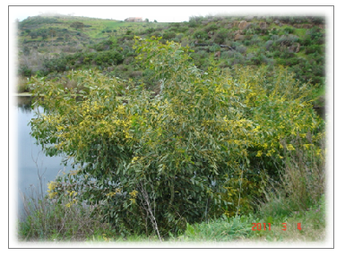
Figura 17 - Fotografia de Acacia sp.

A fazer a ligação entre os 18 buracos do campo de golfe, encontram-se manchas de vegetação que funcionam como corredores ecológicos. Estes, juntamente com os lagos existentes, promovem a livre circulação das espécies faunísticas, disponibilizando-lhes habitat e alimento.

III.5.4. Rega e drenagem
Apenas as áreas do Campo de Golfe Monte Rei reservadas ao jogo (tees, greens e fairways) são regados. Os roughs que se encontram revestidos principalmente por vegetação autóctone, não dependem de rega.
A água usada para a rega de todo o empreendimento é proveniente do Sistema de Fins Múltiplos que abrange as Barragens de Odeleite e do Beliche, e os consumos anuais foram-nos disponibilizados e são apresentados na Tabela 7.

Tabela 7- Consumo anual de água usada na rega do Campo de Golfe Monte Rei.

DATA  ANO | CONSUMO ANUAL DE ÁGUA USADA NA REGA DO CAMPO DE GOLFE MONTE REI
2008 | 353 994 m³
2009 | 316 797 m³
2010 | 307 639 m³

De referir que os tanques de armazenamento de água apresentam um sistema de overflow que permite, em períodos de elevada pluviosidade, efetuar descargas à superfície de modo a encaminhar as águas em excesso para a rede de drenagem natural.
Devido à natureza impermeável do substrato geológico não houve necessidade de impermeabilizar os lagos, sendo irrelevantes as perdas de água por infiltração.
Foram construídos 6 tanques de armazenamento de água que ocupam uma área total de cerca de 7 ha, aproveitando a maioria deles reservatórios associados a represas em terra existentes antes da construção do campo de golfe.
Foi implementada uma rede de drenagem, de padrão dendrítico, parecida ao padrão de drenagem natural adaptada ao novo perfil do terreno, dos escoamentos superficiais e sub-superficiais que deverá ser construída respeitando as áreas preferenciais de drenagem, conduzindo as águas recolhidas para os lagos ou para o meio recetor natural- Rio Seco

Na fase de exploração de um campo de golfe, as ações com maior impacte sobre a paisagem são as operações mecânicas, a rega, a manutenção de lagos e ribeiras artificiais, a utilização de fertilizantes e de fitofármacos, a manutenção de máquinas e de equipamentos, o tratamento dos diferentes resíduos (nomeadamente dos resíduos verdes), a presença de jogadores e a alteração dos habitats naturais.

IV. RESULTADOS
IV.1. Classificação Paisagística Atribuída ao Campo de Golfe Monte Rei e Respectiva Análise
Foi feita a análise das características paisagísticas antes e após a construção deste campo de golfe, como se encontra atualmente, após 4 anos de funcionamento, e procedeu-se então à utilização da Matriz de Verificação, desenvolvida neste estudo. O resultado dessa aplicação pode consultar-se no ANEXO III.
Foram avaliados os vários componentes da Matriz de Verificação, de acordo com os respetivos critérios aplicáveis em cada caso. Foram feitas apreciações parciais por componente, onde se procedeu a uma análise crítica, de acordo com as observações mencionadas na matriz, e em seguida fez-se a apreciação global. Com base nesta apreciação global, da qual resultou a Classificação Paisagística 3 - Bom. A Matriz de Verificação e respetiva Grelha de Classificação são apresentadas no Anexo III.
Neste campo de golfe, a componente paisagística que apresentou pior classificação foi o relevo. Para além de se terem verificado acentuados movimentos de terras para a construção do campo de golfe, estes movimentos são irreversíveis na atualidade. A diferença média entre as cotas existentes antes da intervenção e as cotas atuais é de 3 a 5

metros, atingindo por vezes os 8 e os 10 metros. Verificou-se que as zonas mais intervencionadas em termos de morfologia do terreno foram_ a Este das linhas de jogo 2 e 5; junto ao buraco 12; a Sudoeste do lago proposto; a Este do buraco 17 e a Oeste da linha de jogo do buraco 18. O facto de se ter recorrido ao reaproveitamento das terras, sem recurso a terras de empréstimo, contribuiu para uma maior riqueza paisagística e portanto produziu um melhor resultado ao nível da componente da vegetação.
Em relação à componente dos recursos hídricos verificou-se, recorrendo à cartografia existente (carta de festos e talvegues e hipsometria da situação antes da construção do campo de golfe, projeto do campo de golfe), ao Estudo de Impacte Ambiental e a visitas ao local, ter havido alteração parcial das linhas de água e de outras massas de água existentes, com a construção de lagos artificiais que, ao contrário do que seria previsível e natural para maior preservação das condições paisagísticas naturais, foram construídos na cabeceira de pequenas linhas de água. Registam-se 6 situações mais relevantes de alterações dos recursos hídricos e a construção de tanques de armazenamento de água ocupando uma área de cerca de 7 ha. Com os movimentos de terras efetuados para a implementação do campo de golfe, também foram efetuados alguns aterros que implicaram o emanilhamento parcial de linhas de água de pequena dimensão, modificando-se a leitura visual dos vales, dificultando-se o escoamento das águas pluviais e aumentando o risco de encharcamento de algumas zonas de jogo que se encontram a montante. (Partidário et al., 2001). Registaram-se 8 situações em que se verificou maior necessidade de intervenção para melhoria da drenagem, nomeadamente com a colocação de geodrenos e gravilha, embora o sistema de drenagem contemple a possibilidade de encaminhamento parcial das águas de escorrência superficial e sub-superficial para os lagos. Assim, este parâmetro das componentes físicas da paisagem,

obteve uma classificação de 2 - RazoáveL, que tendo uma ponderação de 2, teve peso a dobrar na classificação final (ver Tabela 4).
Onde se verificou a melhor pontuação 4 - Muito Bom, foi na componente física da paisagem, no impacte visual do campo de golfe na paisagem e na componente da cobertura do estrato arbustivo, com autóctones locais. Foram efetuadas visitas ao campo para inventariação das espécies, que apontaram para o facto de mais de 50% de cobertura efetiva da área de não jogo, sobretudo nos roughs, corresponder a espécies arbustivas climácicas ou histórico/culturalmente adequadas, nomeadamente, loendro (Nerium oleander), esteva (Cytisus striatus), tojo (Ulex eriocladus), murta (Myrtus communis), zambujeiro (Olea europaea var. sylvestris), trovisco (Daphne gnidium), rosmaninho (Lavandula luisieri), aspargueira branca (Asparagus albus), arrudão (Ruta graveolens), maios (Iris xiphium), junco (Junco effusus), gaimão (Asphodelus serotinus), rumex (Rumex spp.), entre outros. Portanto a vegetação, no que diz respeito à cobertura com autóctones locais e à presença de indivíduos jovens, plantados ou espontâneos da flora autóctone, correspondeu à melhor classificação obtida. Verificou-se a presença de plantações jovens, de espécies climácicas ou histórico/culturalmente adaptadas, que permitirão coberturas futuras da área de não jogo entre 33 a 66% no estrato arbustivo, tendo este parâmetro obtido a classificação de 3 - Bom. A componente da vegetação tem a grande vantagem de se poder melhorar continuamente, por ser reversível. Podem-se fazer plantações de espécies climácicas ou histórico/culturalmente adequadas, eliminar-se os espécimes de espécies exóticas invasoras que possam surgir, de preferência manual ou mecanicamente para evitar o uso de produtos químicos, e controlar o aparecimento de espécies exóticas não invasoras e, sobretudo, não promover a sua plantação.

Os lagos deste campo de golfe, estão envolvidos por galerias ripícolas constituídas maioritariamente por espécies características de zonas ribeirinhas, que acentuam a sua marcação e imprimem um maior contraste visual e ecológico entre as zonas de jogo e as zonas mais secas das encostas. Este facto produz um efeito de proteção e de barreira e minimiza os efeitos de escorrência da água proveniente da rega do relvado, rica em produtos químicos e a sua infiltração nos lagos, sendo uma prática bastante positiva em termos ambientais. Por outro lado, ajuda no incremento da biodiversidade (fauna e flora) destas zonas.
Em relação à componente visual conclui-se por tudo o que foi exposto anteriormente que, há uma transição natural e ligação visual entre o campo de golfe e a paisagem envolvente e que a paisagem tem boa capacidade de absorção visual em relação ao campo. Este componente foi avaliado com a nota 4- Muito Bom.
Em relação às práticas ambientais verificou-se que, embora o campo de golfe Monte Rei não esteja certificado com a ISO 14001 nem tenha EMAS ou Sistema de Gestão Ambiental implementado, tem na sua rotina práticas e procedimentos ambientais internos, tendo-se verificado, nas várias visitas realizadas, sempre um aspeto rigorosamente cuidado, e práticas culturais bem ajustadas à realidade do campo e coerentes com os requisitos de uma boa gestão ambiental. A avaliação das práticas ambientais baseou-se na análise dos parâmetros de gestão sustentável da água, gestão de resíduos, ruído e uso de fitofármacos. A água utilizada para a rega é proveniente do Sistema de Fins Múltiplos que abrange as Barragens de Odeleite e do Beliche e não é feita qualquer tipo de reutilização de águas (pluviais, residuais, etc.). Todos os resíduos gerados são tratados de acordo com as boas práticas ambientais, sendo os resíduos

verdes encaminhados para compostagem para a respetiva entidade gestora de resíduos no Algarve (ALGAR, S.A.). No que diz respeito ao ruído, cumpre-se o horário recomendado pela legislação em vigor, no que respeita ao funcionamento das máquinas inerentes à manutenção do campo, e foram plantadas sebes densas junto aos acessos, às áreas de manutenção, à Club House e na zona de transição para a área residencial. Estas sebes, contribuem para isolar os ruídos diminuindo a sua propagação e assim minimizam o seu impacte ambiental. Também na gestão do uso dos fitofármacos, se verifica a aplicação e cumprimentos de todas as normas de segurança, nomeadamente em termos de aplicação e manuseamento destes produtos.
Segundo se apurou, a principal razão pela qual o campo de golfe não investiu ainda na Certificação Ambiental, está relacionada com os encargos económicos associados. Este sistema de classificação paisagística, valoriza bastante a Certificação Ambiental, como este campo ainda nem se quer tem, um SGA implementado, só obteve para este parâmetro uma classificação de 2 - Razoável.
Procedeu-se então à elaboração de um plano de melhoria com base em ações corretivas, abrangentes de todos os componentes estudados.

IV.2. Plano de Acções de Melhoria

Na sequência de todas as observações referidas anteriormente e de acordo com a sua apreciação global, sempre numa perspetiva de melhoria contínua, considera-se que

deviam ser implementadas as seguintes ações corretivas, nos aspetos de carácter reversível.
Assim propõe-se que no prazo de um ano, até nova classificação, sejam diligenciados esforços para concretizar as seguintes ações:

- Melhorar a drenagem, sobretudo nas zonas de jogo onde se verifica maior encharcamento, abrindo-se valas para passagem de geodrenos, aplicados sobre gravilha, ao longo das linhas que apresentam drenagem deficiente;
- Garantir a limpeza regular dos tanques de retenção e de todos os órgãos de drenagem para minimizar riscos de inundação;
- Armazenar as aparas resultantes dos cortes de relva em locais afastados das linhas de água para evitar a acumulação em leitos fluviais;
- Aumentar as plantações de espécies arbóreas e arbustivas climácicas ou histórico-culturalmente adequadas, dando preferência às espécies autóctones associadas à comunidade clímax desta série de vegetação- Arbutus unedo (medronheiro), Asparagus acutifolius (corruda-menor, espargo-bravo-menor ou esparago-silvestre-menor), Asparagus albus (estrepes), Asparagus aphyllus (corruda-maior, espargo-bravo-maior, espargo-bravo, espargo-maior-do-monte, espargo-silvestre-maior ou espargueta), Asplenium onopteris (ninho de passarinho), Ceratonia siliqua (alfarrobeira), Chamaerops humilis (palmeira-das-vassouras), Daphne gnidium (trovisco), Erica arbórea (queiroga, torga, urze ou urze-arbórea), Juniperus oxycedrus subsp. oxycedrus (oxicedro, zimbro-bravo, zimbro-molar, zimbreira ou cedro-de-espanha), Myrtus communis (medronheiro), Olea europeae var. sylvestris (oliveira-brava, zambujo ou

zambujeiro), Osyris alba (cássia-branca, sândalo-branco ou retama), Pistacia lentiscus (lentisco verdadeiro ou aroeira), Phillyrea angustifolia (aderno-de-folhas-estreitas, cardono, lentisco, lentisco-bastardo), Phillyrea latifolia (aderno-de-folhas-largas), Quercus coccifera (carrasco,carrasco-galego,carrasqueiro, carrasquinha,carvalho-dos-quermes ou verdadeiro-carrasco, Quercus faginea subsp. alpestris (carvalho-portugês), Quercus rotundifolia (azinheira), Rhamnus alaternus (sanguinho-das-sebes ou aderno-bastardo), Rhamnus oleoides (espinheiro-preto ou fura-panelas), Ruscus aculeatus (azevinho-menor, gilbardeira, rusco), Smilax áspera (salsaparilha-bastarda), Teucrium fruticans (mato-branco ou sargaço-branco), Viburnum tinus (folhado);
- Aumentar a densidade da cobertura das manchas de vegetação, e fomentar os corredores verdes de ligação entre elas, de modo a potenciar a criação de habitats e assim contribuir para o aumento da biodiversidade;
- Aumentar o número de espécies arbóreas e arbustivas da flora autóctone;
-Eliminar através de processos manuais e mecânicos a presença de espécies invasoras;
- Reduzir o número de indivíduos, de espécies exóticas e não invasoras, através de processos manuais e/ou mecânicos;
- Reduzir ao mínimo possível o recurso ao uso de químicos, nomeadamente herbicidas seletivos de contacto para eliminação de espécies invasoras (quando for imprescindível o seu uso optar-se pelos permitidos na proteção integrada), sobretudo durante os períodos de chuva;
- Implementar um Sistema de Gestão Ambiental que permita definir explicitamente todos os procedimentos, para controlo dos aspetos ambientais significativos neste campo de golfe, com envolvimento de todos os colaboradores, acompanhamento

permanente por parte de um colaborador com perfil adequado, e verificação periódica de forma imparcial (ex. auditorias internas).

IV.3. Avaliação da eficácia do Plano de Acções de Melhoria
Atendendo ao facto do presente estudo se ter desenvolvido agora, ainda não foi possível avaliar a eficácia das ações de melhoria. Esta avaliação deverá ser efetuada decorrido um ano após a classificação paisagística. Considera-se que o período de um ano, é o adequado para se proceder a nova avaliação da situação, e então se verificar se as ações de melhoria, que constam no plano, foram ou não implantadas e qual a eficácia dessa implementação.

V. CONCLUSÕES GERAIS
Considera-se que este estudo, através da metodologia desenvolvida, pode constituir um grande contributo para a preservação da paisagem algarvia e para o desenvolvimento sustentável do golfe.
Foram definidas neste trabalho, um conjunto de ações que a serem desenvolvidas, permitem acautelar a preservação ambiental e em simultâneo proporcionar aos jogadores de golfe vindos das mais variadas origens geográficas, a prática de um desporto que envolve grande contacto com o terreno, numa envolvente paisagística genuína/natural de regiões tipicamente mediterrânicas como o Algarve.
A metodologia que aqui se desenvolveu, permite a qualquer empresário do sector melhorar a qualidade da paisagem que tem para oferecer no seu campo de golfe, através de um sistema de classificação paisagística, simples e robusto, aplicável na fase de projeto ou após a implantação do campo. Por outro lado, fomenta-se o espírito da melhoria contínua, potenciando em cada momento, o melhor desempenho possível.
Atualmente, o golfe é considerado um segmento turístico em franco desenvolvimento, no entanto, em tempos de difícil conjuntura económica, é fundamental apostar na qualidade como vantagem concorrencial e fator de diferenciação. A vontade melhorar deve ser contínua e permanente, fazendo parte integrante da missão de cada organização.
“Todo o empresário que viva a sua empresa e que sinta o futuro, jamais poderá desvincular-se de querer melhorar cada vez mais”.
(Nabeiro, 2003)

VI. REFERÊNCIAS BIBLIOGRÁFICAS
VI.1. DOCUMENTOS
. Agrellos, M. (2006). Seminário Portugal Destino de Golfe. FIL. Lisboa.
. Akman, Y., M. Babéro & P. Quézel. (1978). Contribution à l’étude de la Vegétation Forestiére d’Anatolie méditerranée. (I). Phytocoenologia. 5 (I): I- 79.
. APA- Agência Portuguesa do Ambiente, MAOTDR. Saraiva, M.G. (2009). Manual de Boas Práticas ambientais para Campos de Golfe. Normas para planeamento, projeto, obra e exploração de campos de golfe numa perspetiva de sustentabilidade ambiental. Lisboa.
. Asensi, A. & B. Díez-Garretas. (2011). Modelos dinámicos en el estudio de la vegetación. Su aplicación en jardinería y paisaje. Actas Portuguesas de Horticultura. 19: 4-13.
. Barbéro, Quézel & Rivas-Martinez. (1981). APG III.2009. An update of the Angiosperm Phylogeny Group classification for the orders and families of flowering plants:APG III. Botanical Journal of the Linnean Society 161: 105-121.
. Batista, D.S.B. (2009). Paisagem, Cidade e Património- O sistema Urbano Olhão- Faro- Loulé. Tese de Doutoramento em Artes e Técnicas da Paisagem. Universidade de Évora. Évora.
. Bernáldez, F.G. (1989). Ciência e Poesia: la temática específica del paisaje. Actas do seminário sobre el Paisaje: debate conceptual y alternativas sobre su ordenación y gestión. Sevilha. Junta de Andalucia. Consejeria de Obras Públicas y Transportes. Centro de Estudios Territoriales y Urbanos. Pp. 30-34.

. Blanca B., M. Cabazudo, C. Carlos, F. Lopes & C. Morales Torres. (2009). Flora Vascular de Andaluzia Oriental. Consejería de Medio Ambiente. Junta de Andalucía. Sevilha. 3: 63-66.
. Braun-Blanquet, J. (1979). Fitosociologia: bases para el estúdio de las comunidades vegetables. H. Blume Ediciones. Madrid.
. Cabral, F.C. (1993). Fundamentos da Arquitetura Paisagista. ICN- Instituto de Conservação da Natureza. Lisboa.
. Câmara, F. (2002). A Paisagem e Sétima Arte e a Arquitetura Paisagista. Relatório de fim de curso de arquitetura paisagista. Instituto Superior de Agronomia. Lisboa.
. Cancela d’Abreu, A., T. P. Correia & R. Oliveira. (2002). Contributos para a Identificação e Caracterização da Paisagem em Portugal continental. Estudo encomendado pela Direção Geral do Ordenamento do Território e Desenvolvimento Urbana à Universidade de Évora. Direção Geral do Ordenamento do Território e Desenvolvimento Urbano. Volume V- Grupos de Unidades de Paisagem: R (Alentejo Central) e V (Algarve). Pp 173-174
. Capelo, J.H. (1996). Esboço da Paisagem Vegetal da Bacia Portuguesa do Rio Guadiana. Silva Lusitana, nº especial.
. Capelo, J.H. (2003). Conceitos e Métodos de Fitossociologia. Estação Florestal Nacional- Sociedade Portuguesa de Ciências Florestais. Oeiras.
. Caring for the Earth. (1992). IUCN- Internacional Union for Conservation of Nature. Gland. Switzerland.
. Carta Militar de Portugal. Escala 1/25 000. Série M888- Folha 600. Vila Real de Santo António (2005). IGeoE.
. Chase M.W. & Reveal J.L. (2009). A phylogenetic classification of land plants to accompagny. APGIII Botanical Journal of the Linnean Society of London.161:pp.122-127.
. Coomer, J. (1979). Quest for a sustainable society. Pergamon Press. Oxford.
. Costa, J.C., C. Aguiar, J.H. Capelo, M. Lousã & C. Neto. (1998). Biogeografia de Portugal. Quercetea. Lisboa.
. Costa, J.C., C. Aguiar, J.H. Capelo, M. Lousã, H. João, S.C. Antunes, J.J. Honrado, J.I. Sevillano & M.L. Alvarez (2003). Quercetea. Alfa. Lisboa. 4: 45-70.
. Dramstad, W.E., J. D. Olson & R. T. T. Forman. (1995). Landscape Ecology Principles in Landscape Architecture and Land-use Planning. Harvard University Graduate School of Design. P. 25
. Espírito-Santo, M.D. (2008). Plantas Ibero-Macaronésicas com valor ornamental. Actas de Horticultura nº 52. Innovación y futuro en la jardinería. I Simposio Iberoamericano- IV Jornadas Ibéricas de Horticultura Ornamental. Pontevedra. Espanha.
. Forman, R.T.T. & M. Godron. (1986). Landscape Ecology. John Wiley & Sons, Inc: New York.
. Franco, J.A. (1984). Nova Flora de Portugal (Continente e Açores). Vol. II: Clethraceae-compositae. Ed. do Autor. Lisboa.
. Géhu, J.M. & S. Rivas-Martinez. (1981). Notions fondamentales de Phytosociologie in Syntaxonomie. J. Cramer, Vaduz.
. Gomes, C.J.P. & R. J. Paiva Ferreira. (2005). Flora e Vegetação- Barrocal Algarvio. Tavira-Portimão. CCDR Algarve. Faro. P. 258
. Instituto de Ciências e Tecnologias Agrárias e Agroalimentares & Centro de Investigação em Biodiversidade e Recursos Genéticos. (2004). Vegetação Florestal Natural do Parque Nacional da Peneda-Gerês. Relatório Técnico no Âmbito do Protocolo ICN- PNPG/ ICETA- UP. Universidade do Porto.
. Instituto de Estudos para o Desenvolvimento. (1993). Avaliação dos Recursos Hídricos de Portugal Continental. Contribuição para o Ordenamento do Território. Lisboa.
. Lefebure, E. (2007). A Conservação da Paisagem e da Biodiversidade nos Campos de Golfe- caso de estudo do Algarve. Trabalho de fim de curso em arquitetura paisagista. Universidade do Algarve- Faculdade de Ciências e Tecnologia. Faro .
. Marchante, E., H. Freitas & H. Marchante. (2008). Guia Prático para a identificação de plantas invasoras de Portugal Continental. Imprensa da Universidade de Coimbra. Coimbra.
. Marchante, H., E. Marchante & H. Freitas. (2005). Plantas Invasoras em Portugal- Fichas para a Identificação e Controlo. In press. Ed. dos Autores. Coimbra. P. 2. Disponível em URL: http://www.abae.pt/programa/EE/documentacao/plantas_invasoras_em_Portugal_fichas_para_identificacao_e_controlo[1].pdf. (citado em 2011).
. Martins, V.M. & A. H. Correia. (2004). O Golfe no Algarve- o Presente e o Futuro. Universidade do Algarve. Faro.
. Mugadui, A. E. (2008). Diagnóstico às Práticas de Gestão Ambiental dos Campos de Golfe no Algarve: motivações e benefícios na implementação de Sistemas de Gestão Ambiental. Dissertação apresentada para a obtenção do grau de Mestre em Engenharia do Ambiente, Área de Avaliação e Gestão Ambiental. Faro.
. Nabeiro, R. (2003). Entrevista. Revista Qualidade. Associação Portuguesa para a Qualidade. Ano XXXII. Nº3.
. Nascimento, F., P. Cardoso, C. Gonçalves, E. Viegas & M. Costa. (2003). EIA do Campo de Golfe II da Herdade do Morgado do Reguengo. Master Plan. Portimão.
. Neuray, G. (1982). Des Paysages Pour Qui? Pourquoi? Comment? Les Presses Agronomiques de Gembloux. Gembloux.
. Paiva Ferreira, J.L., M. J. Moinante, M. M. Oliveira, T. E. Leitão, M. E. Novo, P. Moreira & M. J. Henriques. (1999). Plano da Bacia Hidrográfica do Rio Sado- Anexo I: Análise Biofísica- Parte 2: Análise da Fauna e da Flora e Vegetação (Ver. Nº 00). Hidroprojecto- Estudos de Engenharia, Lda. Lisboa. Pp 1-3.
. Partidário, M.R., N. Cruz de Carvalho & P. C. Lopes. (2001). EIA Campo de Golfe Monte Rei Sem Componente Urbanística, Descritor Paisagem. Ecossistema. Lisboa.
. Partidário, M.R., S. Brites. (2001). EIA Campo de Golfe Monte Rei Sem Componente Urbanística, Descritor Recursos Hídricos Superficiais- Aspetos Quantitativos. Ecossistema. Lisboa.
. Partidário, M.R., J.P. Fidalgo, R. neves & R. Rufino. (2001). EIA Campo de Golfe Monte Rei Sem Componente Urbanística, Descritor Ecologia- Flora e Vegetação, Fauna Terrestre. Ecossistema. Lisboa.
. Pessoa, FS. (1999). Paisagens e Espaços Naturais. CCDR Algarve. Diagonal. Faro.
. Planassociados. (2000). Plano de Urbanização das Sesmarias. Monte Rei. Almancil.
. PROTAL- Plano Regional de Ordenamento do Território do Algarve. (2007). Vol. II.
. Raposo, A.D. (1965). Valorização da Estrada e da Paisagem. Ministério das Obras Públicas- Junta Autónoma de Estradas. Lisboa.
. Ribeiro, O. (1988). Geografia de Portugal. II. O Ritmo Climático e a Paisagem. Edições João Sá da Costa. Lisboa. (XXII p. + Pp. 335-623).
. Richardson, D.M., P. Py ek, M. Rejmánek, M.G. Barbour, F.D. Panetta, C.J. West. (2000). Naturalization and invasion of alien plants: concepts and definitions. Diversity and Distributions 6. (disponível em http://www.cbd.int/doc/articles/2002-/A-00249.pdf)
. Rivas Goday, S., J. Borja, F. Esteve, E.F. Galiano, A. Rigual & S. Rivas-Martínez (1960). Contribución al estúdio de la Quercetea ilicis hispânica. Conexión de las comunidades hispânicas com Quercus lusitanica s.l. y sus correlaciones com las alianzas de Quercetalia ilicis, Quercetalia pubescentis y Quercetalia robori-petraeae. Anales Inst. Bot. Cavanilles. 17 (2): 285-406. (Effect. Publ.: 27.04.1960)
. Rivas-Martínez, S. (1974). Phytosociological Research Center, J.M. Usandizada, 46, 8. Glosario de Térmitos. Madrid.
. Rivas-Martínez, S. (1975). La vegetación de la Quercetea ilicis en España y Portugal. Anal. Inst. Bot. Cavanilles. 31 (2): 205-259. Madrid.
. Rivas-Martínez, S. (1976). Sinfitosociologia, una nueva metodologia para el estudio
del paisaje vegetal. Anales Inst. Bot. Cavanilles. 30: 69-87. Madrid.
. Rivas-Martinez, S. (1987). Memoria del mapa de series de vegetation de España. I.C.O.N.A. Série técnica. Publ. 331. Ministério Agricultura, Pesca y Alimentación. Madrid.
. Rivas-Martinez, S., M. Lousã, T.E. Díaz, F. Fernández-González & J.C. Costa. (1990). La vegetación del sur de Portugal (Sado, Alentejo Y Algarve). Itinera Geobot. 3:5- P. 126. 5.
. Rivas-Martinez, S. & Costa, J.C.. (1999). Terms, index, notions and “Global Bioclimatics”. Centro de Investigaciones Fitossociológicas. Espanha.
. Rivas-Martinez, S., F. Fernández-González, J. Loidi, M. Lousã & A. Peres. (2001). Syntaxonomical checklist of vascular plat communities of Spain and Portugal to Association Level. Itinera Geobotanica. 14: 5-341.
. Rivas-Martínez, S., T.E. Díaz, F. Fernández-González, J. Izco, J. Loidi, M. Lousã & A. Penas. (2002a). Vascular Plant Communities of Spain and Portugal. Adenda to the syntaxonomical checklist of 2001. Part I. Itinera Geobotanica 15(1): 5-432.
. Rivas-Martinez, S., A. Penas, M.A. Luengo & S. Rivas-Saenz. (2002b). Worldwide Bioclimatic Classification System- Review of definitions. Madrid.
. Rivas-Martínez, S. (2004). La vegetación de la clase Quercetea Ilicis en Espanhã y Portugal. Anal. Inst. Bot. Cavanilles. 31 (2): 205-259.
. Rodrigues, V. (2009). Desenvolvimento Sustentável- uma introdução crítica. Princípia. Parede. Pp 146.
. Santos, F.H.C.C. (2009). Custos e Benefícios à Implementação de Sistemas de Gestão Ambiental. Tese de dissertação em Certificação Ambiental de Campos de Golfe para obtenção do grau de mestre em Engenharia do Ambiente- Especialização em Avaliação e Gestão Ambiental da Universidade do Algarve. Faro.
. Sauer, C.O. (1925). The morphology of landscape, University of California Publications in Geography, Val.2. Nº2. Pp. 19-53
. Stubbs, D. (1997). An environmental programme for golf courses. Golf Association. Oxford. European.
. Swanwick, C. (2002). Landscape character assessment- Guidance for England and Scotland. The Countryside Agency. Disponível em URL: http://www.naturalengland.org.uk/Images/lcaguidance_tcm6-7460.pdf.
. Tuxen, R. (1956). Die heutige potentielle naturliche Vegetation als Gegenstand der Vegetationskartierung. Angew. Pflanzensoziol. Stolzenau. 13: 5-42.
. Valle Tendero, F. (2004). Dados botânicos aplicados a la gestion del médio ambiente andaluz. Séries de Vegetación. Junta de Andalucía. Consejería de Medio Ambiente. Escadón impresores.
. Ward-Thomas, P. (1987). The world Atlas of Golf- The Great courses and how they are played. Ed. Lain Parsons, Michell Beazley Publishers. Inglaterra.
. Williamson, M. (1999) Invasions. Ecography. 22: 5-12.

VI.2. DOCUMENTOS ELECTRÓNICOS

. ALFA. Cheklist da Flora de Portugal. (2010). Disponível em URL: http://www3.uma.pt/alfa/checklist_flora_pt.html. (consultado em 2011).
. APA- Agência Portuguesa do Ambiente. Ministério do Ambiente e do Ordenamento do Território. (2009). Disponível em URL:
<http://www.apambiente.pt/Instrumentos/QualificacaoAmbiental>. (consultado em Dezembro de 2010).
. Apcer- a Marca da Certificação. (2010). Disponível em URL: < http://www.apcer.pt. 02/10/10>. (consultado em Dezembro de 2010).
. Audubon’s Mission: To conserve and restore natural ecosystems, focusing on birds, other wildlife, and their habitats for the benefit of humanity and the earth's biological diversity. (2010). Disponível em URL: <http://www.audubon.org/>.(consultado em 10 de Maio de 2011).
. Australian Government, Department of Sustainnability, Environment, Water, Population and Communities. (2009). Disponível em URL: < http://www.environment.gov.au.>. (consultado em 4 de Outubro de 2010).
. Convenção Europeia da Paisagem. (2005). Decreto-Lei nº 4/2005, de 14 de Fevereiro, art.º 1º. Florença. Disponível em URL: http://www.cm-mirandela.pt/files/53/5328.pdf. (consultado em Maio 2011).
. EC3 Global. Austrália. (sem data). Disponível em URL: http://www.ec3global.com/about/. (consultado em Novembro de 2010).
. European Environment Agengy, Sustainable use and management of natural, resourses. EEA. (2005). Disponível em URL: http://reports.eea.europa.eu/eea_report_2005_9/en. (consultado em Dezembro 2010).
. European Golf Association Ecology Unit (EGA). (1999). Declaração de Valderrama. Disponível em URL: <http//www.golfecology.co.uk/articles/valdec.html>. (consultado em Dezembro de 2010)
. Flora digital de Portugal. Jardim botânico UTAD. (sem data). Disponível em URL: http://www.jb.utad.pt/pt/herbario/cons_reg.asp. (consultado em 2011).
. Golf Course Environment Awards. (2009). Disponível em URL: < http://www.golfecology.co.uk/2009/golf_course_environment_awards.html.>. (consultado em 9 de Outubro de 2010).
. Golf Course Environment Awards. Declaração de Valderrama. (1999). Disponível em URL: < http://www.golfecology.co.uk/2009/golf_course_environment_awards.html.>. (consultado em Novembro de 2010).
.Golfe Environment Europe. Kneen, Judith. (2007). Disponível em URL: <www.golfenvironmenteurope.org/newgolfdevelopment.html>. (consultado em 7 de Outubro de 2010).
. Google Earth. (2007). Fotografia aérea do Campo de Golfe Monte Rei. Disponível em URL: www.earth.google.com. (citado em 17 de Outubro de 2011).
. Green Globes. (2000). The practical building rating system. Canada. Disponível em URL: <http://www.greenglobes.com/>. (consultado em Outubro de 2010)
. ICNB. Relatório Nacional de Implementação da Diretiva Habitats. (2008). Disponível em URL: http://www.icnb.pt. (consultado em Outubro de 2011).
.RTA- Região de Turismo do Algarve. (2003). Disponível em URL: www.rtaalgarve.pt/. (consultado em 2010).
. Sport Leisure. (2011). Listagem dos campos de golfe do Algarve. Disponível em URL: www.algarve-portal.com/pt/sport_leisure/golf/eastern-algarve/. (consultado em 20 de Setembro de 2011).
. UNESCO- United Nations Education Science and Culture Organization. (2010). Logótipo da biodiversidade. Disponível em URS: http://www.peaunesco.com.br/BIO2010/Diretrizes_Gerais%20%20Ano%20Internacional%20da%20Biodiversidade%20-%202010.pdf. (citado em 2011).
.Wikipédia. Vegetação. (sem data). Disponível em URL: http://pt.wikipedia.org/wiki/vegeta%C3%A7%C3%A3. (citado em 28 de Setembro de 2010).

. Wikipédia. Flora. (sem data). Disponível em URL: <http://pt.wikipedia.org/wiki/Flora >. (citado em 28 de Setembro de 2010).
.Wikipédia. Fitossociologia. (sem data). Disponível em URL: http://pt.wikipedia.org/wiki/Fitossociologia. (citado em 4 de Outubro de 2010).

ANEXO I

MATRIZ DE VERIFICAÇÃO
MATRIZ DE CLASSIFICAÇÃO PAISAGÍSTICA
MATRIZ DE AVALIAÇÃO DA EFICÁCIA DO PLANO DE MELHORIA

ANEXO II

ELEMENTOS REFERENTES À CARACTERIZAÇÃO DO
CAMPO DE GOLFE PILOTO- MONTE REI

B1- Fisiografia (Plano de Urbanização Sesmarias, Planassociados)
B2- Hipsometria (Plano de Urbanização Sesmarias, Planassociados)
B3- Carta de Declives (Plano de Urbanização Sesmarias, Planassociados)
B6- Ocupação do Solo/ Cobertura Vegetal/Vegetal (Plano de Urbanização Sesmarias, Planassociados)
B7- Planta de Estrutura Verde (Plano de Urbanização Sesmarias, Planassociados)
Plano Geral (Master Plan) do Campo de Golfe Monte Rei (Landscape Framework Plan- Edaw)
Estrato do Projeto de Espaços Verdes do Campo de Golfe Monte Rei (Landscape Framework Plan- Edaw)

ANEXO III

MATRIZ DE VERIFICAÇÃO
MATRIZ DE CLASSIFICAÇÃO PAISAGÍSTICA
DO CAMPO DE GOLFE PILOTO- MONTE REI

